

SPETT.LE BENTIVOGLIO MAKE & TRADE
Via San Donato, 32
25038 Rovato (BS)

c.a. ing. Pierbattista Casali

OGGETTO: PRESENTAZIONE AZIENDA

La REMEC S.r.l., sintesi di realizzazioni meccaniche, nasce nel 1995 in un piccolo capannone di 250 mq. grazie all’impegno, alla determinazione e alla professionalità di due soci, Nicola De Bari e Michele Murolo. L’obiettivo era ambizioso: “costruire meccanica di precisione e diventare un punto di riferimento per coloro che necessitavano di componenti medio-piccoli, anche di singoli particolari, ma di elevata precisione”.

Nel 2009 la REMEC si trasferisce in una nuova sede, nella zona industriale di Molfetta, che si estende su un’area di circa 10.000 mq., ideata e progettata secondo i più elevati standard di qualità.

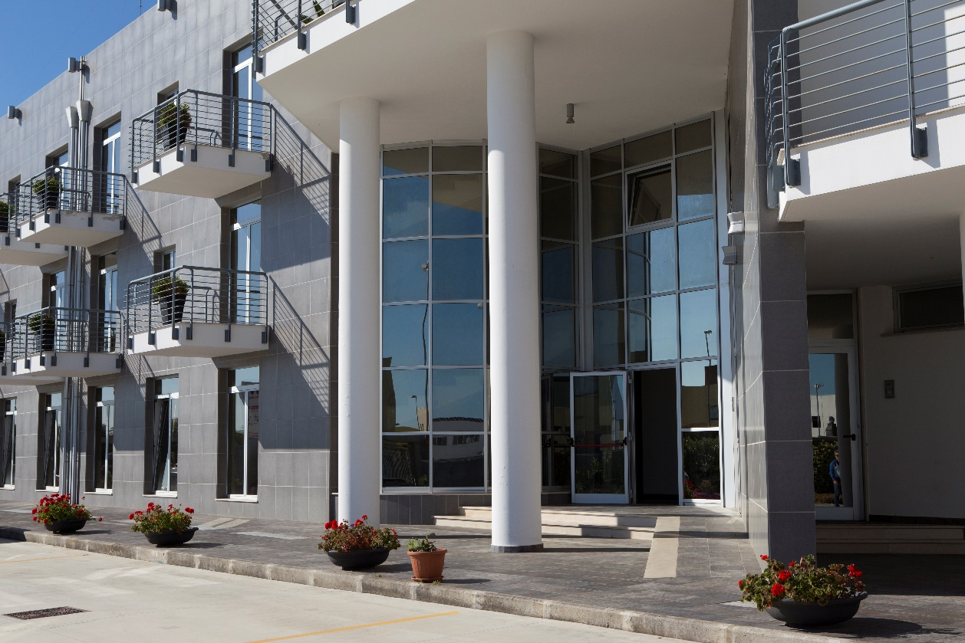

Spirito d’iniziativa, dinamicità e serietà nei confronti della clientela, sono i caratteri che sin dall’inizio hanno contraddistinto la REMEC.

Gli investimenti nella struttura, negli impianti di produzione, nella programmazione cad/cam e nel controllo dimensionale sono alcuni dei fattori che hanno influito sulla crescita e sullo sviluppo della società, che punta a una formazione continua del personale e a un miglioramento delle capacità tecnico-produttive. Gli standard raggiunti consentono di soddisfare le richieste di una clientela molto esigente, permettendoci di diventare fornitore di riferimento, in grado di coprire l’intero processo produttivo.

Questi importanti fattori, la collaborazione continua con prestigiosi clienti e subfornitori, la trentennale esperienza professionale maturata nel settore da parte dei titolari, hanno permesso alla REMEC di affermarsi sul territorio nazionale ed internazionale guadagnando una posizione di tutto rispetto nel settore della meccanica e di mettere a disposizione la propria professionalità per settori quali: automazione, robotica, automotive, confezionamento ed imballaggio, macchine transfer, macchine utensili, industria stampaggio materie plastiche, industria farmaceutica, industria alimentare, industria manifatturiera in genere.

Per la REMEC la qualità è un fattore determinante che si traduce non solo nella realizzazione di prodotti conformi alle richieste dei clienti, curandone i dettagli, ma anche garantendo la puntualità e il rispetto dei tempi di consegna.

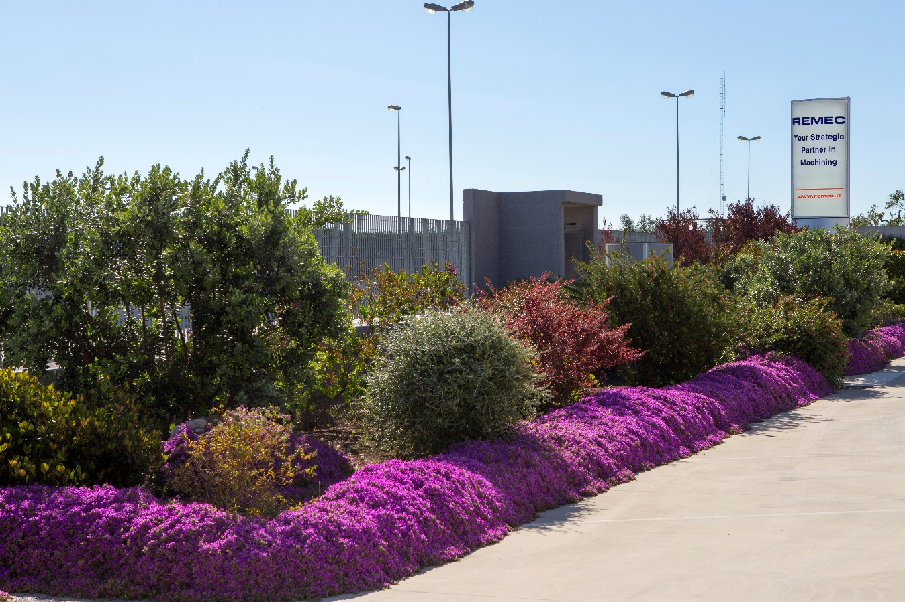

STRUTTURA ED ORGANIZZAZIONE

La REMEC svolge la propria attività nella Zona Industriale di Molfetta (BA), su una superficie totale di 10.000 m² così ripartita:

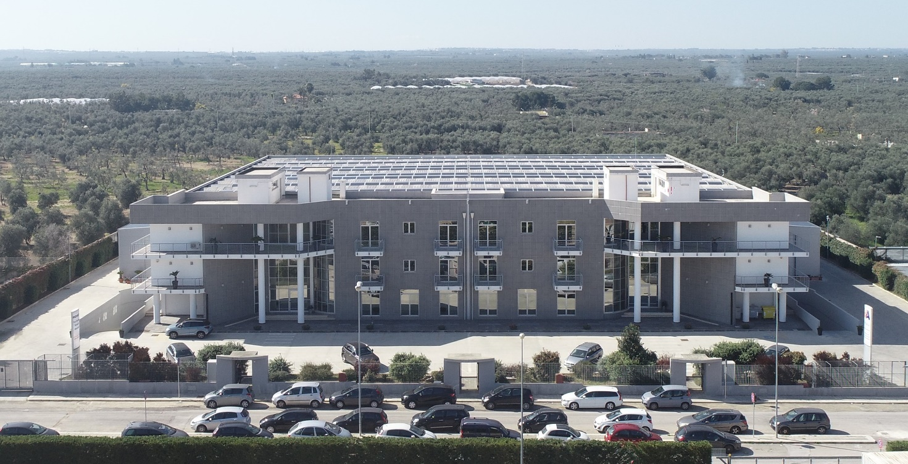

Reparto produzioni Tot. 4.500 m²
di cui climatizzati 3.000 m²
Aree per uffici e servizi su tre livelli Tot. 1.800 m²
Aree materie prime e taglio Tot. 400 m²
Area magazzino prodotti finiti Tot. 400 m²
Area scoperta Tot. 4.100 m²

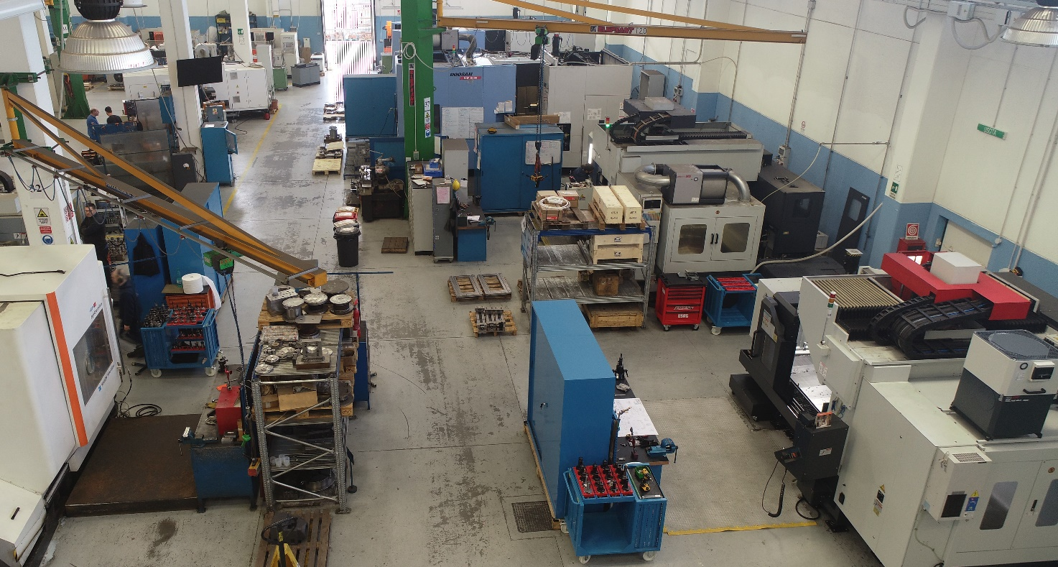

L’organico è attualmente composto da:

n. 42 Operatori specializzati per i Reparti di Lavorazione
n. 06 Responsabili Reparto Collaudo prodotti finiti
n. 01 Responsabile Gestione Qualità/Ambiente
n. 03 Responsabili Lavorazioni
n. 03 Impiegati Ufficio Contabilità
n. 04 Impiegati Ufficio Tecnico (CAD-CAM)
n. 02 Responsabili di Commessa
n. 02 Responsabili Ufficio Acquisti
n. 01 Responsabile Gestione Commessa
n. 01 Responsabile Ufficio Estero
n. 01 Operatore addetto Reparto Carpenteria
n. 03 Operatori addetti Reparto Sbavatura
n. 02 Magazzinieri
n. 01 Addetto al taglio

oltre ai titolari che ricoprono rispettivamente le mansioni di:
Responsabile Amministrativo e Commerciale Sig. Murolo Michele
Responsabile Tecnico e di Produzione Sig. De Bari Nicola

REPARTI DI LAVORAZIONE

Il processo produttivo è organizzato e suddiviso in reparti:
ZONA IDENTIFICAZIONE E MAGAZZINO MATERIE PRIME
ZONA IDENTIFICAZIONE E DEPOSITO SEMILAVORATI
- REPARTO TAGLIO - REPARTO CARPENTERIA
- REPARTO TORNITURA - REPARTO CONTROLLO E COLLAUDO
- REPARTO FRESATURA - REPARTO MONTAGGIO
- REPARTO RETTIFICA - MAGAZZINO PRODOTTI FINITI
- REPARTO MACCHINE C.N.C. - ZONA SPEDIZIONE MERCI
- REPARTO AGGIUSTAGGIO

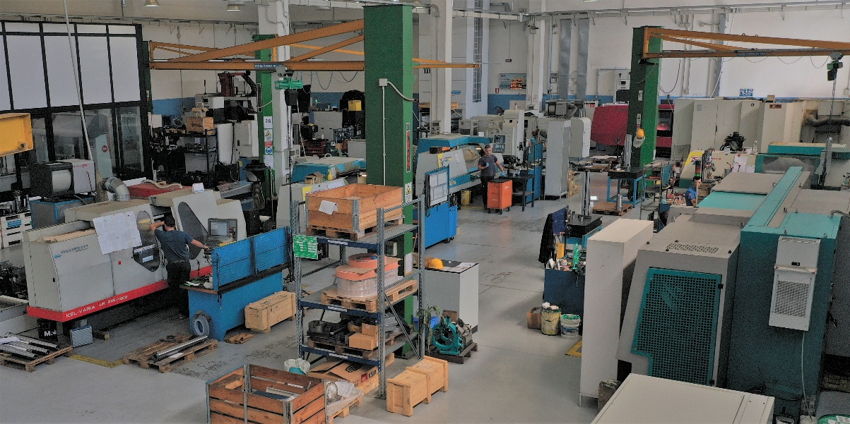

ALCUNE NOSTRE LAVORAZIONI

Mandrini e Cannotti
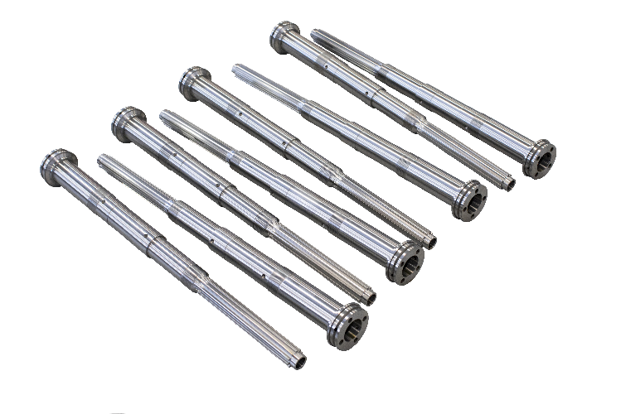
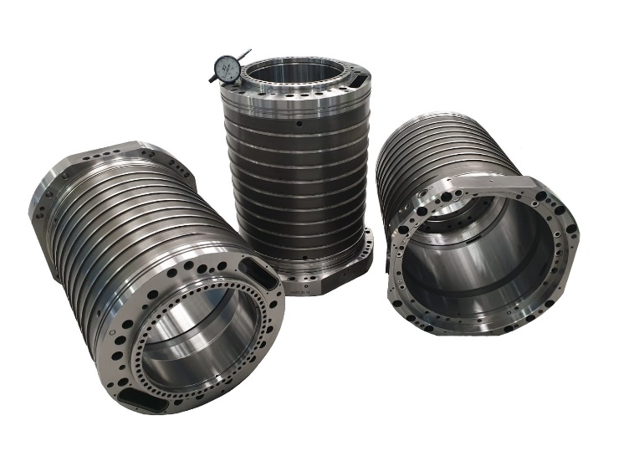
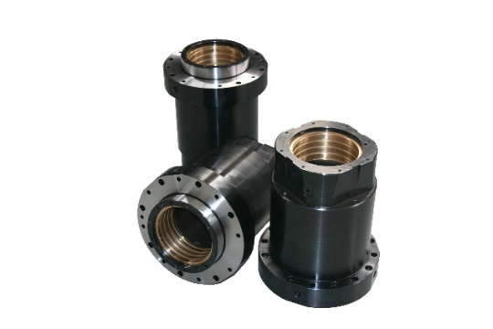
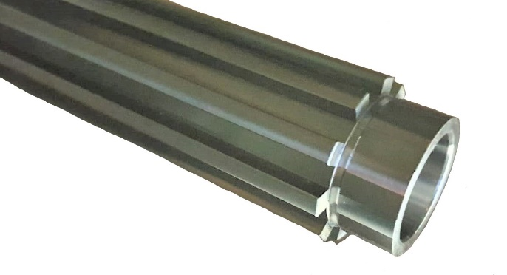
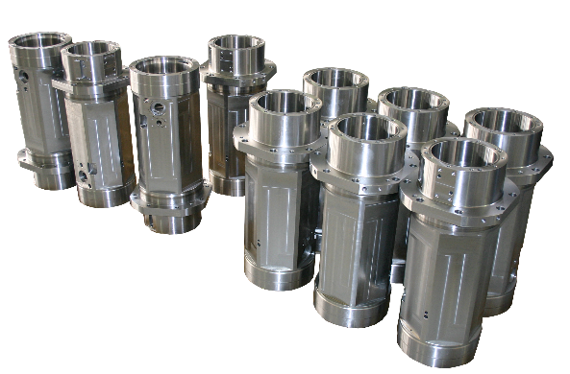
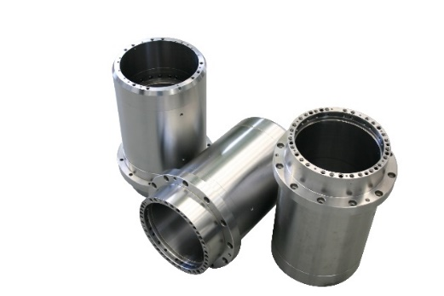
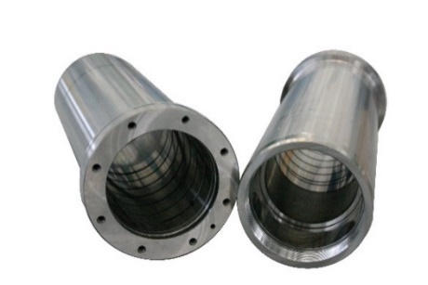
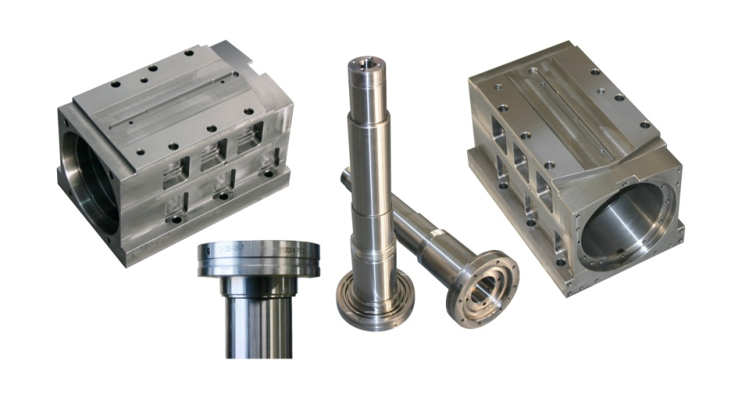
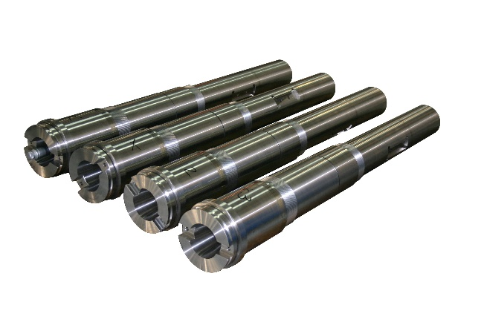

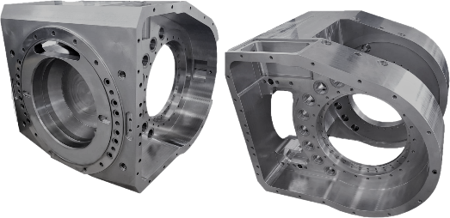
Teste Mandrino

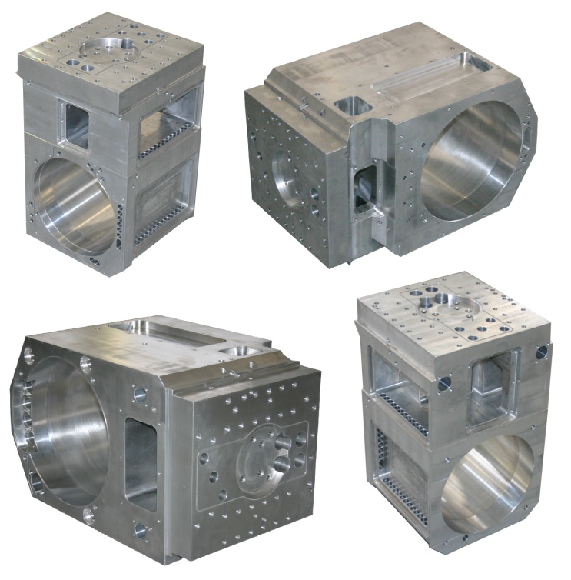

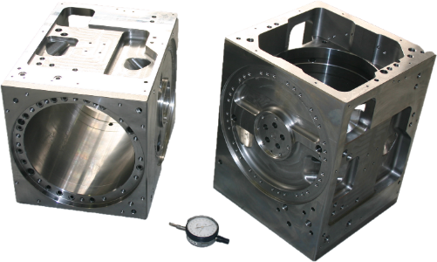

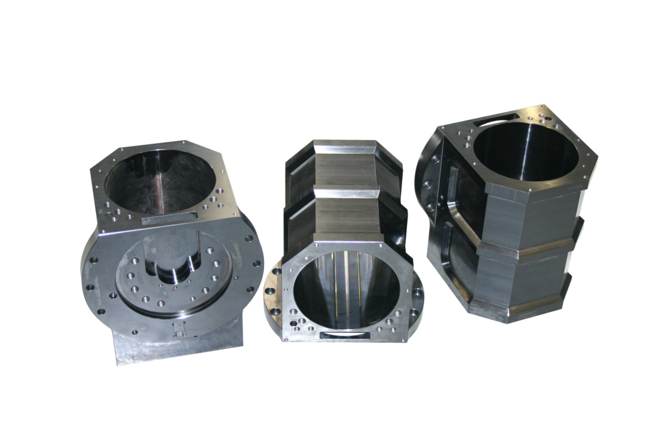

Carri e Tavole

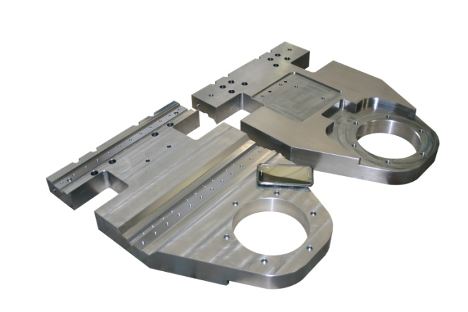
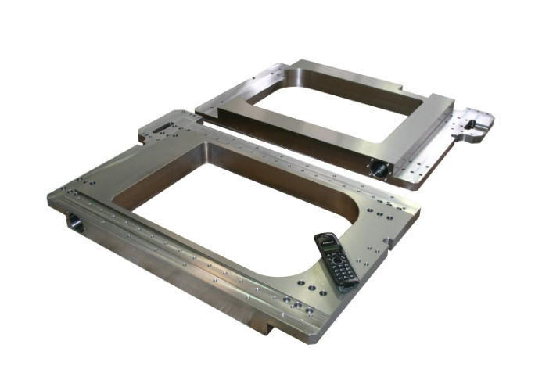
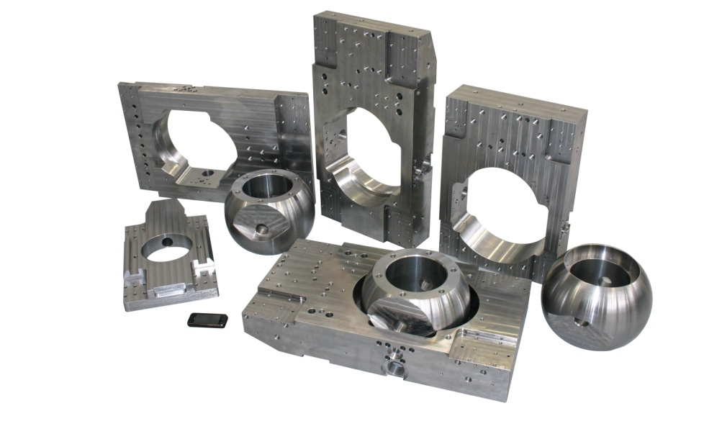
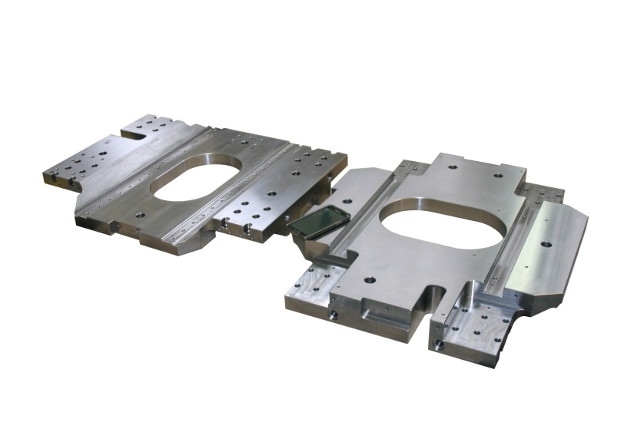
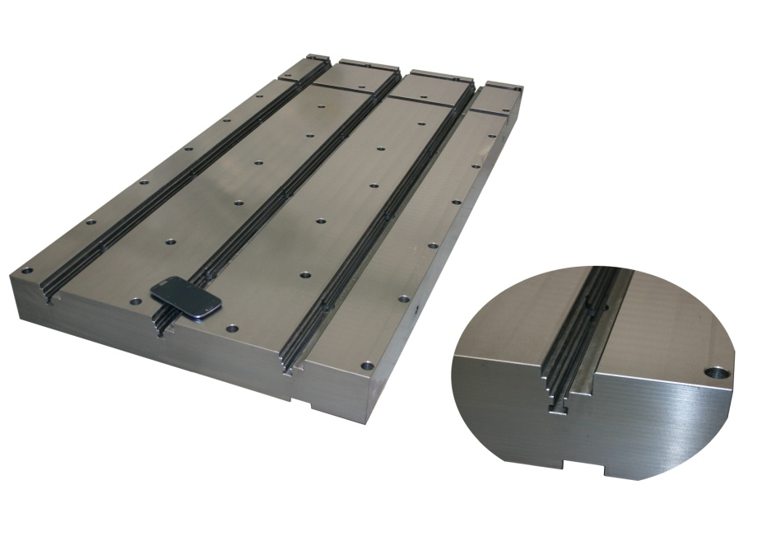
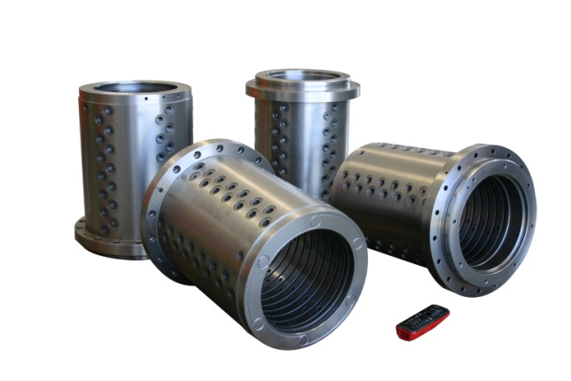
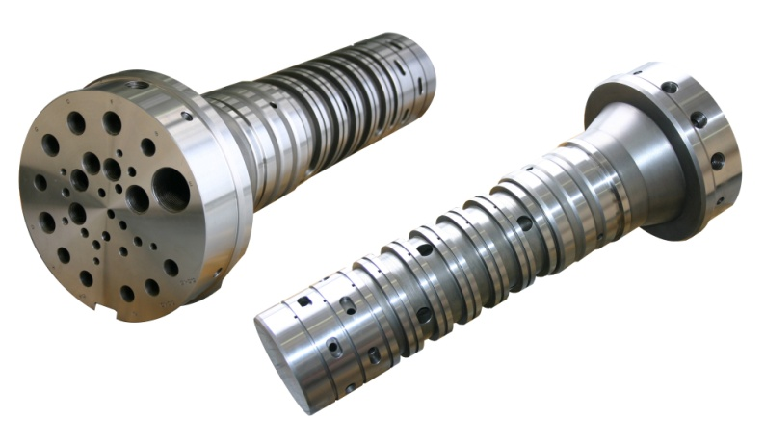
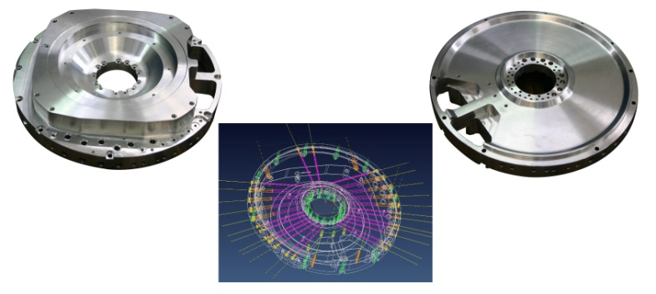
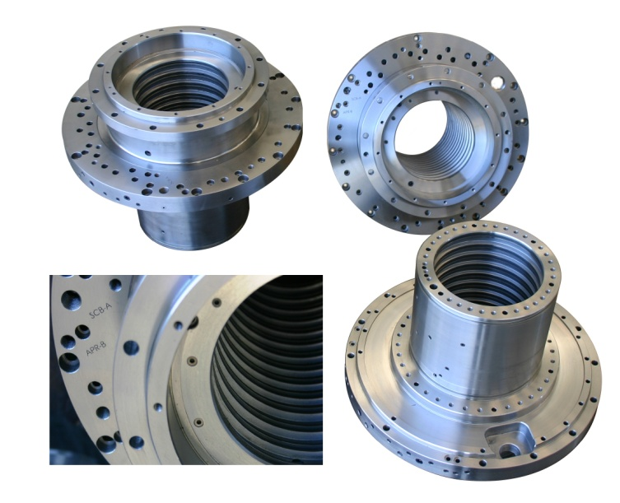
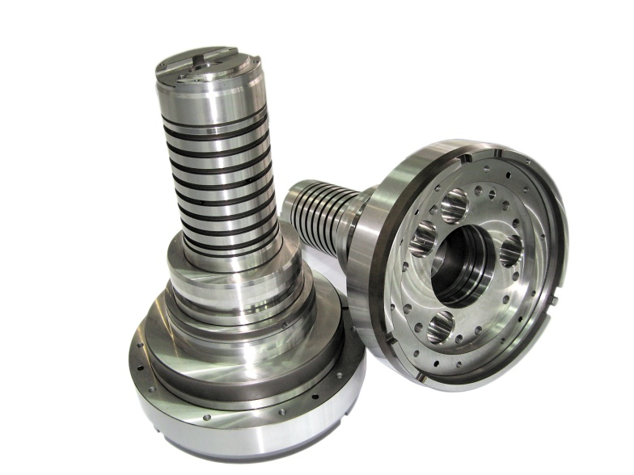
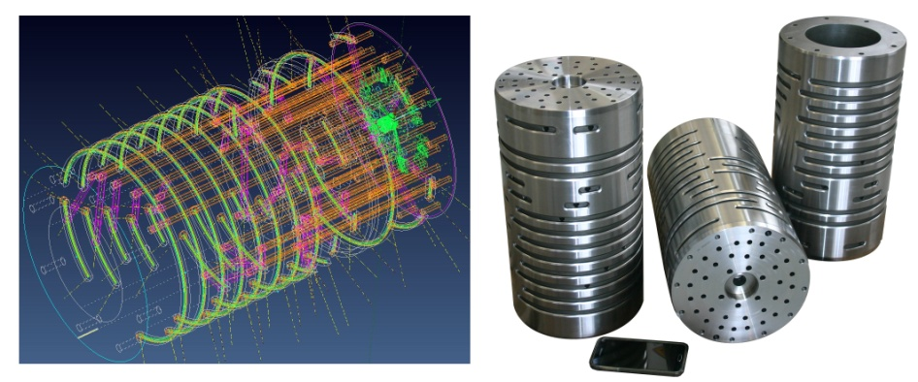
Distributori idraulici
Attrezzi di bloccaggio
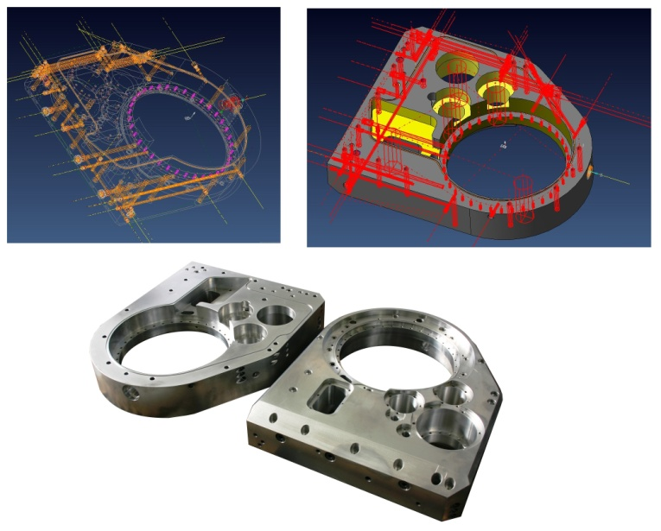
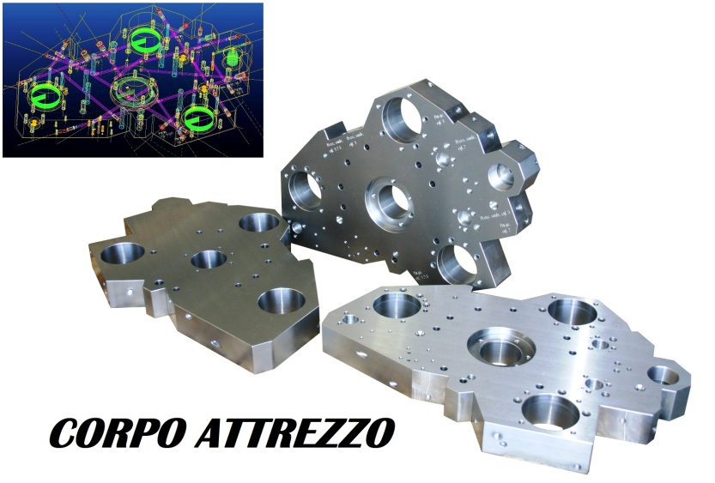
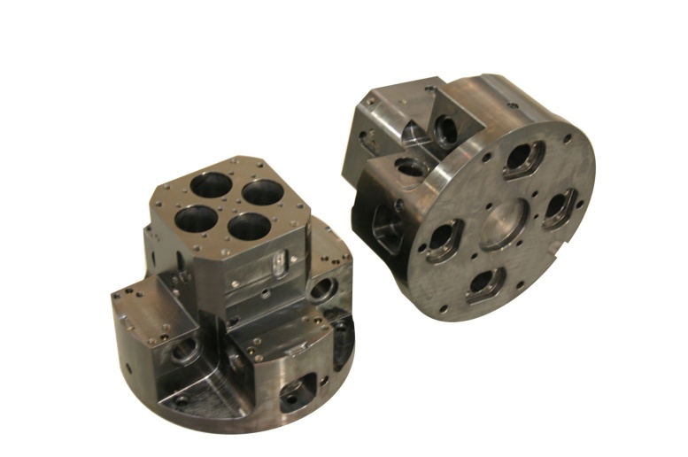
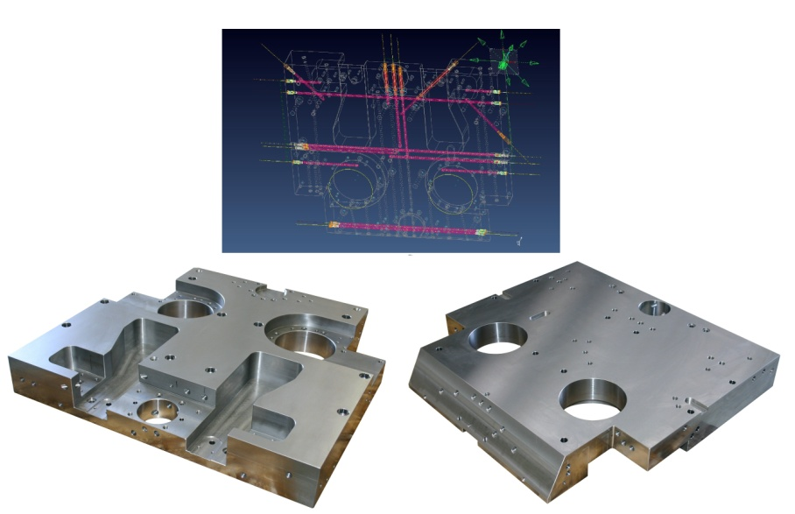
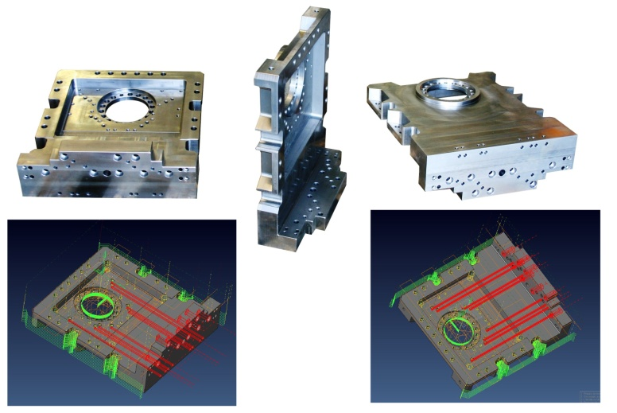
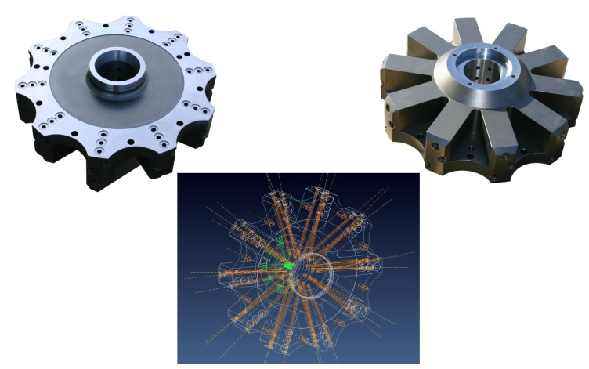
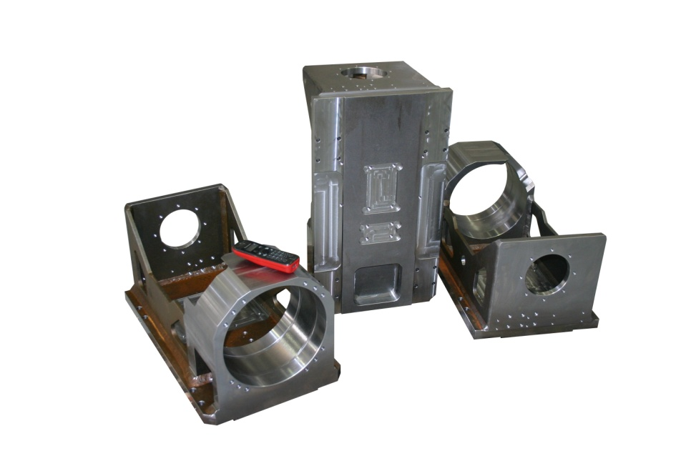
Saldati

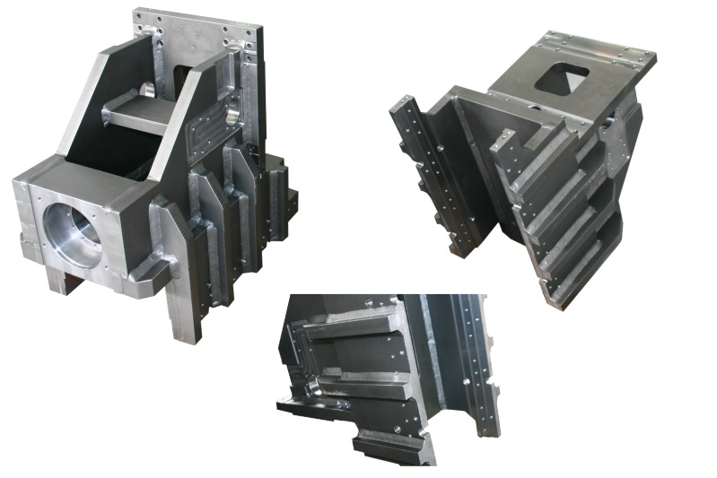

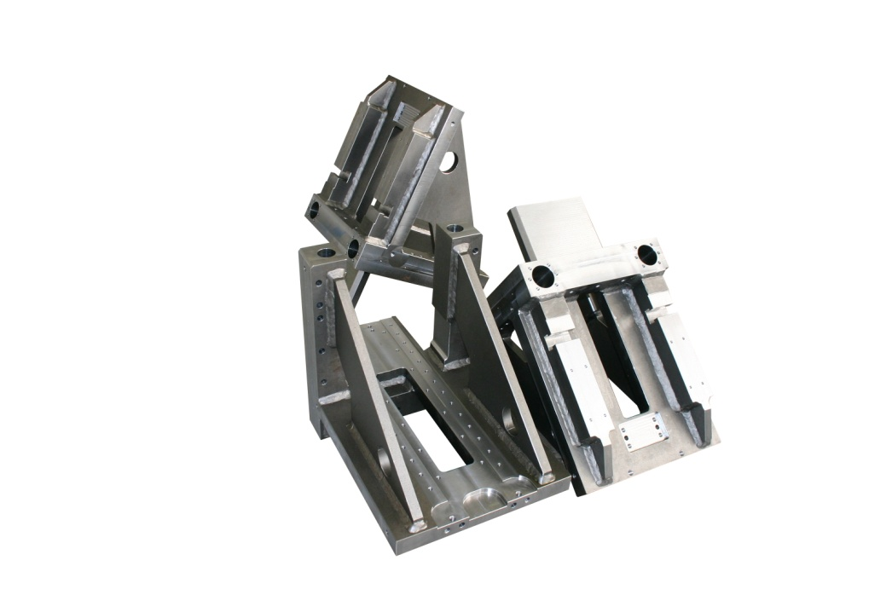

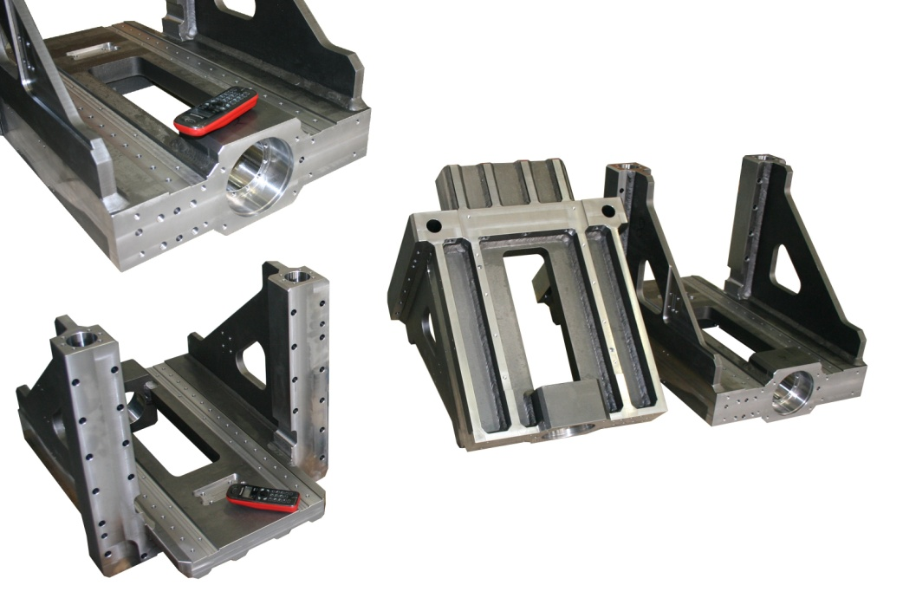

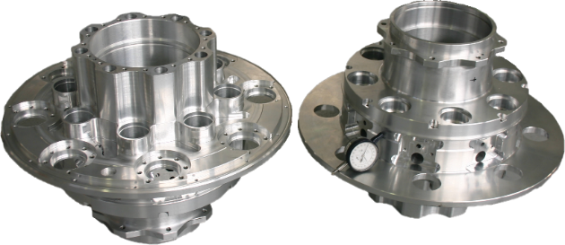

Lavorazioni 4-5 assi
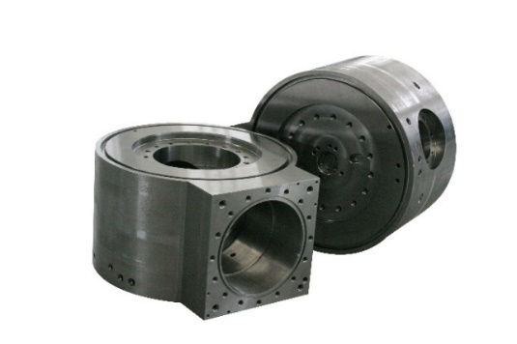
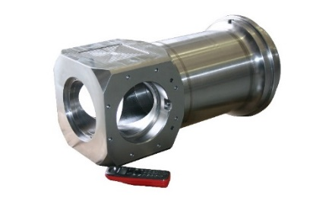
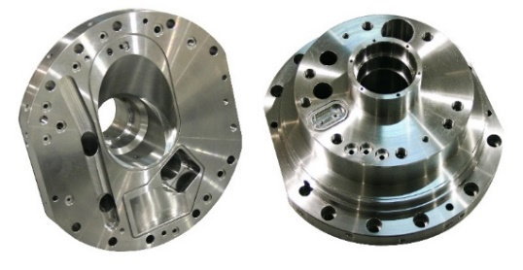
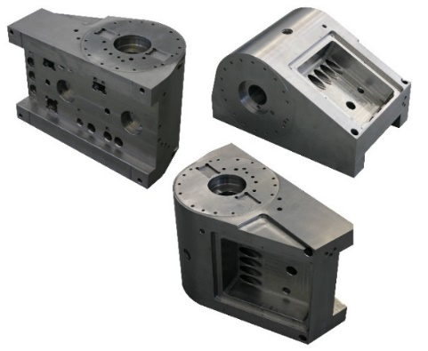
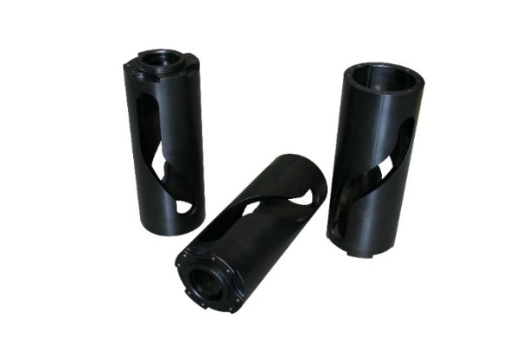
Fusioni lavorate
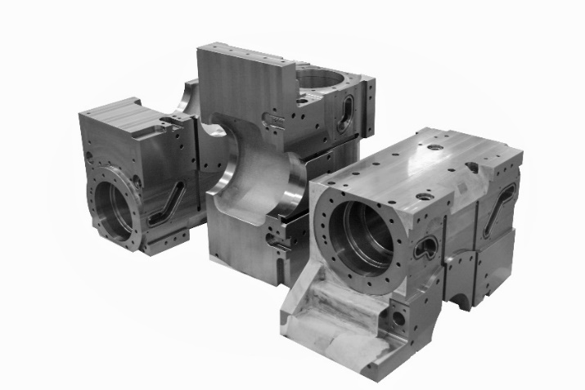
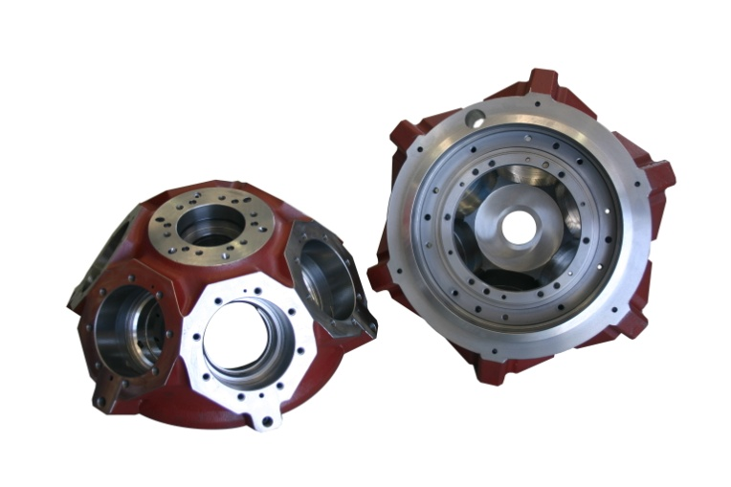
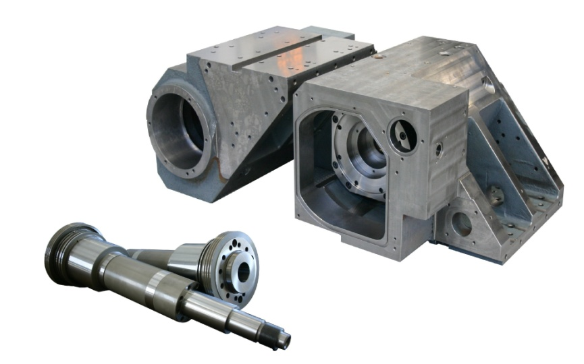
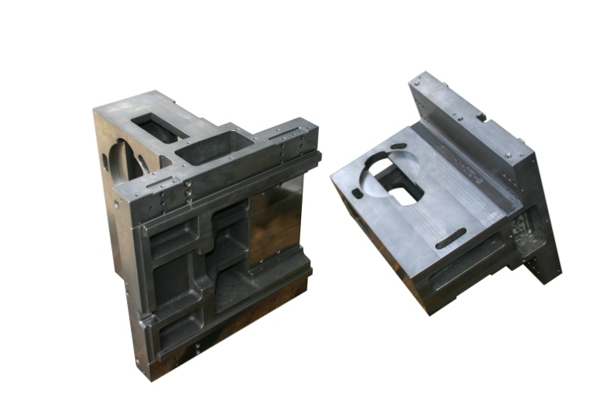
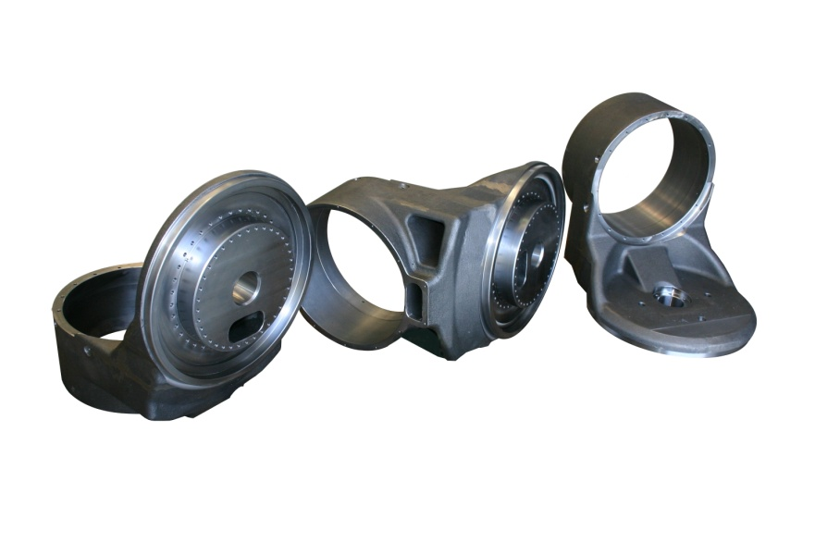
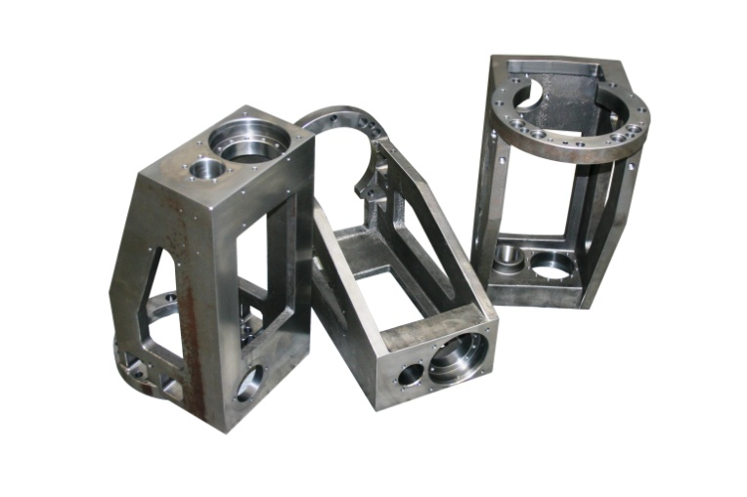
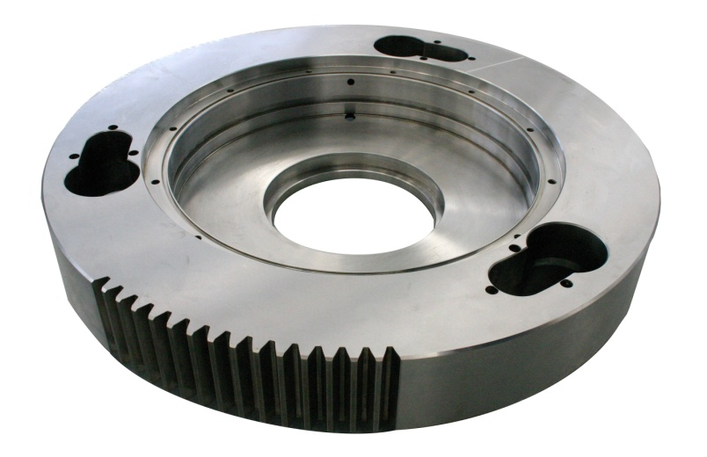
Lavorazioni varie
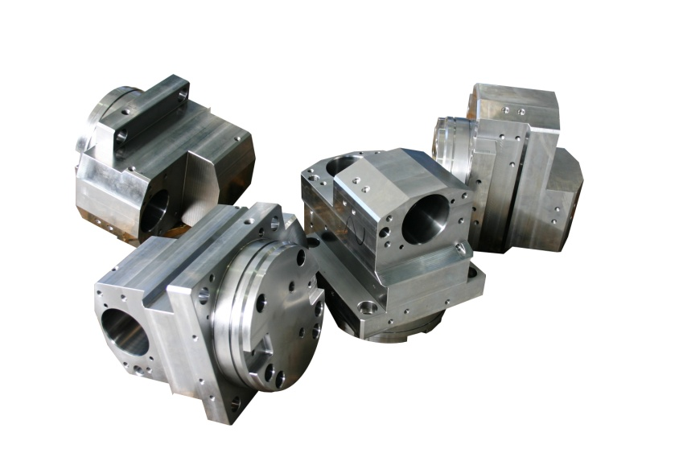
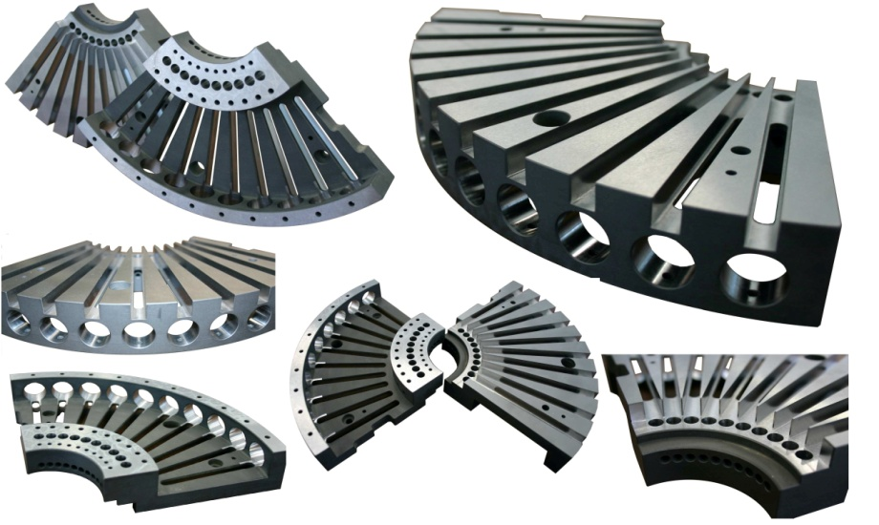
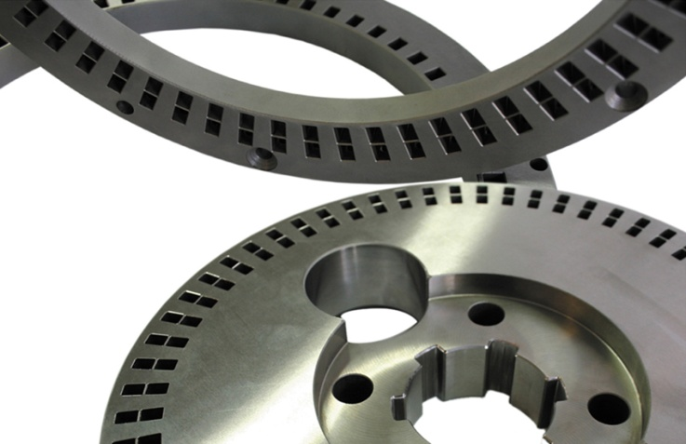
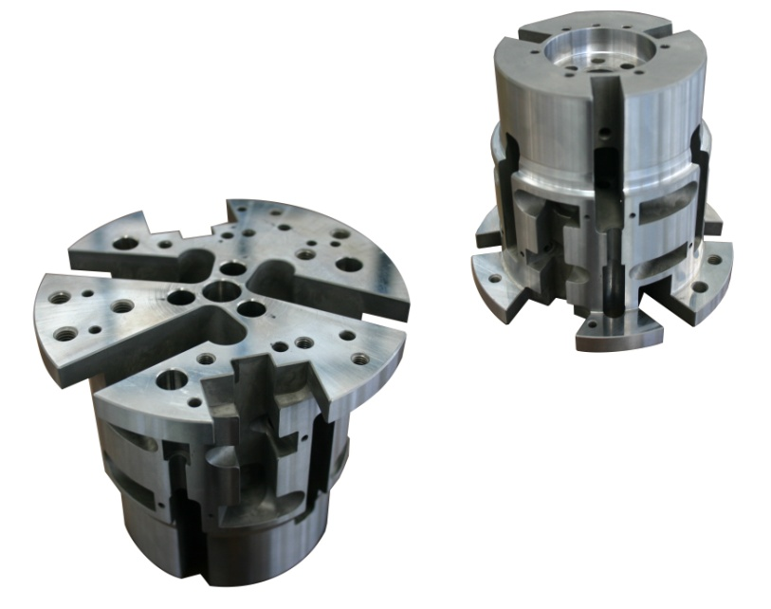
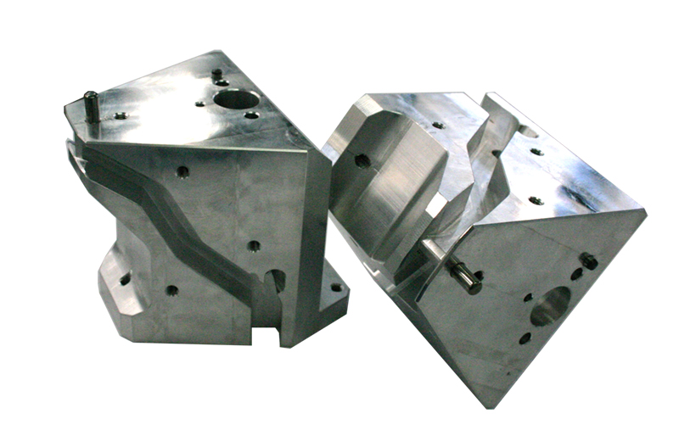
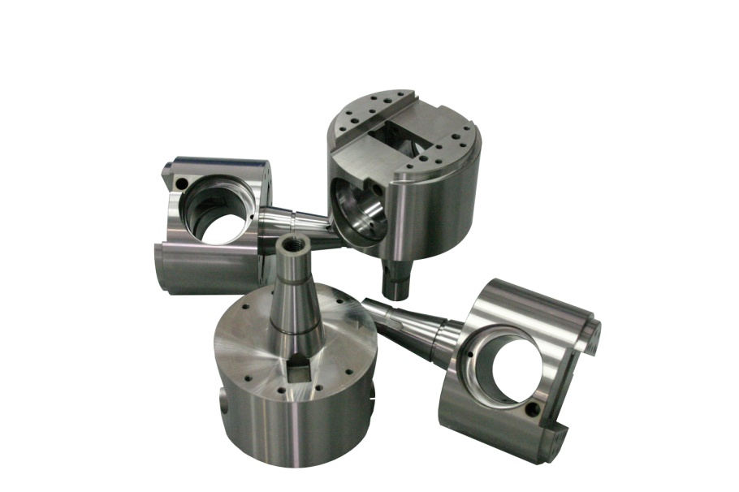
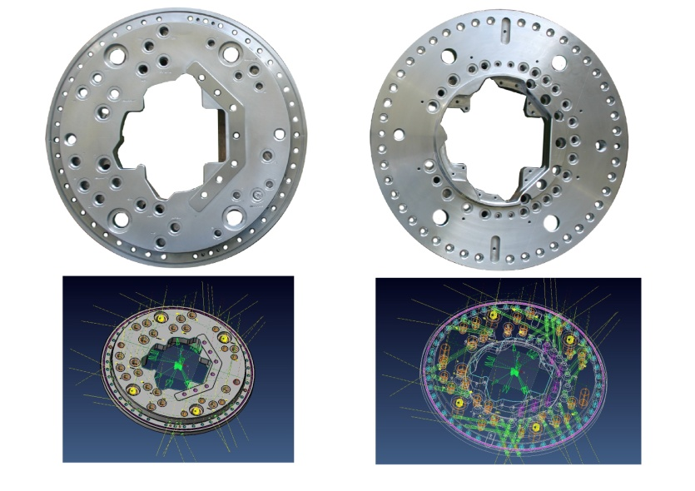
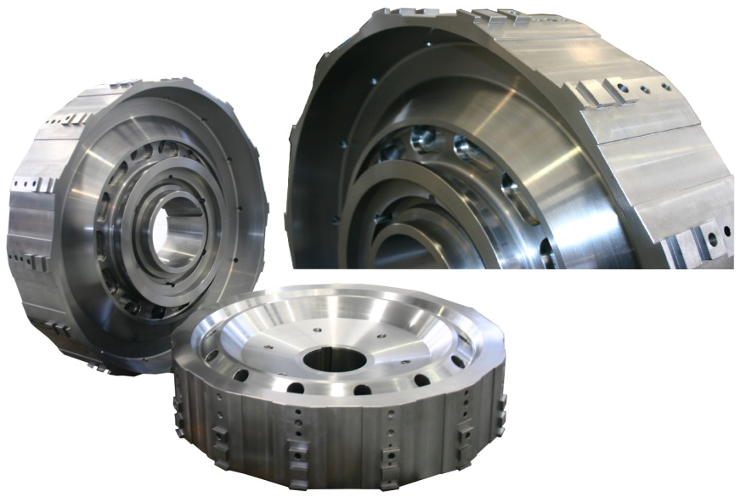
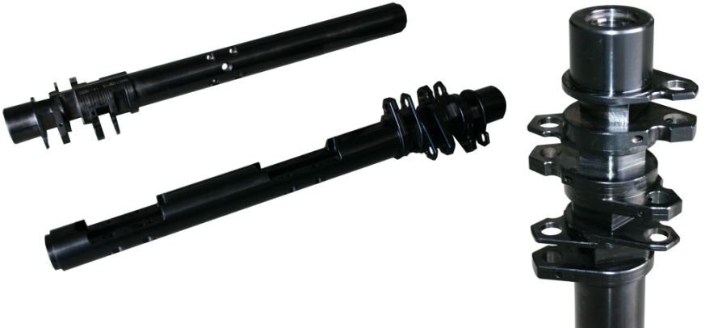
TORNITURA C.N.C.

N. | 01
DESCRIZIONE MACCHINARIO | TORNIO CNC A 2 ASSI
MARCA - MODELLO | DAEWOO PUMA 450 B
DATI TECNICI E CARATTERISTICHE | UNITA’ DI CONTROLLO FANUC 18-TC  DIAM. MAX ROTANTE SUL BANCO mm. 900  DIAM. MAX TORNIBILE mm. 700  LUNG. MAX TORNIBILE DA AUTOCENTRANTE mm. 1575  PASSAGGIO BARRA mm. 117  LUNETTA IN CICLO DIAM.MAX 300  ALTA PRESSIONE 30 BAR
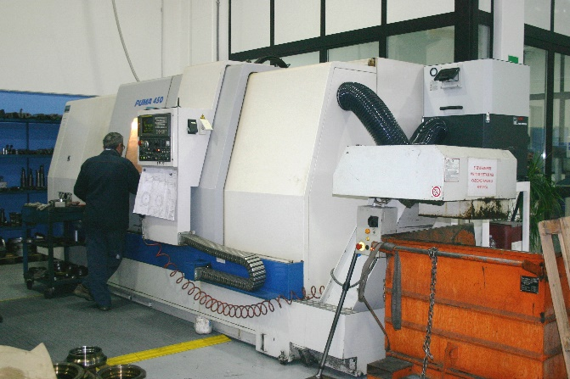

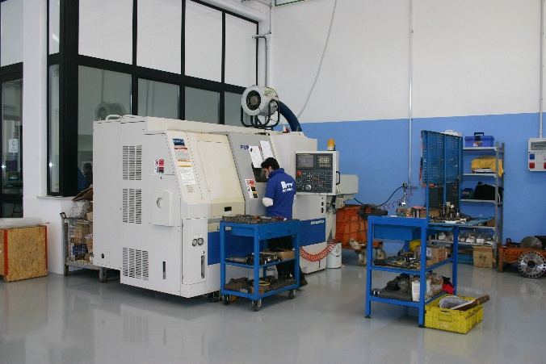
N. | 01
DESCRIZIONE MACCHINARIO | TORNIO CNC A 4 ASSI
MARCA - MODELLO | DAEWOO PUMA 2500Y
DATI TECNICI E CARATTERISTICHE | UNITA’ DI CONTROLLO FANUC 18-TC  ASSE X 250  ASSE Z 580 (830)  ASSE Y 100+/-50  N.10 UTENSILI (COMPRESE TESTE MOTORIZZATE)  ALTA PRESSIONE 30 BAR

N. | 01
DESCRIZIONE MACCHINARIO | TORNIO CNC A 2 ASSI
MARCA - MODELLO | DOOSAN DAEWOO PUMA 400
DATI TECNICI E CARATTERISTICHE | UNITA’ DI CONTROLLO CNC FANUC 21i-TB  DIAM. MAX TORNIBILE 570 mm  LUNGHEZZA MAX 1043 mm  LUNETTA IN CICLO DIAM. MAX 300  ALTA PRESSIONE 30 BAR
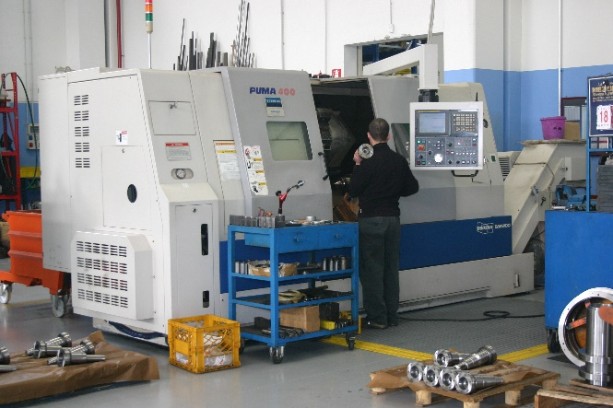

N. | 01
DESCRIZIONE MACCHINARIO | TORNIO CNC A 3 ASSI
MARCA - MODELLO | DOOSAN PUMA 700M
DATI TECNICI E CARATTERISTICHE | UNITA’ DI CONTROLLO FANUC i-SERIES  MANDRINO AUTOCENTRANTE  CORSA ASSE X 470; CORSA ASSE Z 1650  DIAM. MAX ROTANTE SUL BANCO mm. 1030; DIAM. MAX ROTANTE SUL CARRO mm. 800; DIAM. MAX TORNIBILE SUL BANCO mm. 900; LUNGH. MAX TORNIBILE TRA LE PUNTE mm. 1600; DIAM. MAX TORNIBILE DA BARRA mm. 164

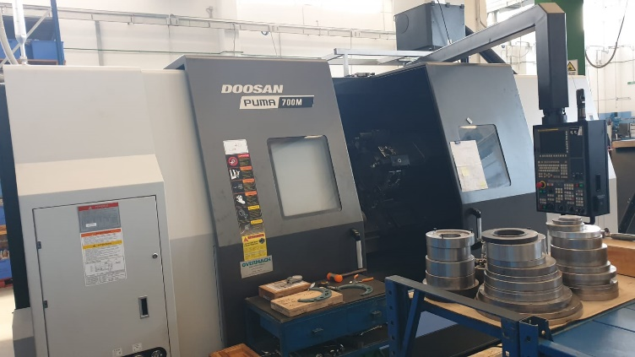

N. | 01
DESCRIZIONE MACCHINARIO | TORNIO CNC A 2 ASSI
MARCA - MODELLO | DOOSAN PUMA 700 L
DATI TECNICI E CARATTERISTICHE | UNITA’ DI CONTROLLO FANUC 18-TC; CORSA ASSE X 470 Z 3235  DIAM. MAX ROTANTE SUL BANCO mm. 1030; DIAM. MAX ROTANTE SUL CARRO mm. 800; DIAM. MAX TORNIBILE SUL BANCO mm. 900  LUNG. MAX TORNIBILE TRA LE PUNTE mm. 3000; DIAM. MAX TORNIBILE DA BARRA mm. 164  LUNETTA IN CICLO DIAM. MAX 500  ATTACCO UTENSILI CAPTO C6/C8  LUBROREFRIGERANTE REFRIGERATO  ALTA PRESSIONE 30 BAR

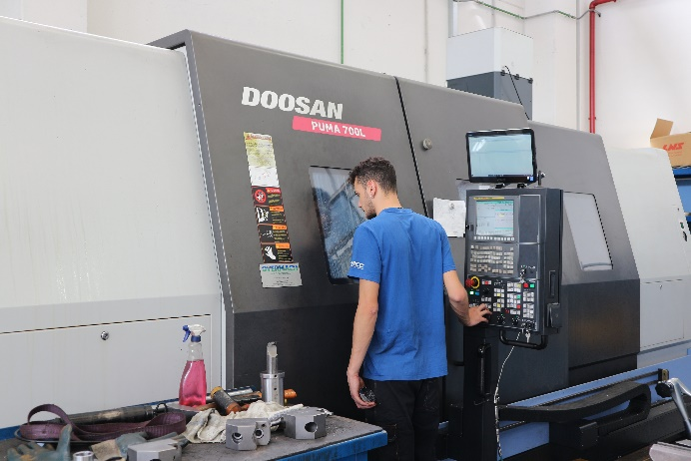

N. | 01
DESCRIZIONE MACCHINARIO | TORNIO CNC A 2 ASSI
MARCA - MODELLO | DOOSAN PUMA 5100LB
DATI TECNICI E CARATTERISTICHE | UNITA’ DI CONTROLLO FANUC i-SERIES  MANDRINO AUTOCENTRANTE KITAGAWA DIAM.450  CORSA ASSE X 362; CORSA ASSE Z 2155  DIAM. MAX ROTANTE SUL BANCO mm. 900; DIAM. MAX ROTANTE SUL CARRO mm. 690; DIAM. MAX TORNIBILE SUL BANCO mm. 650  LUNG. MAX TORNIBILE TRA LE PUNTE mm. 200; DIAM. MAX TORNIBILE DA BARRA mm. 164  LUBROREFRIGERANTE  REFRIGERATO  ALTA PRESSIONE 30 BAR

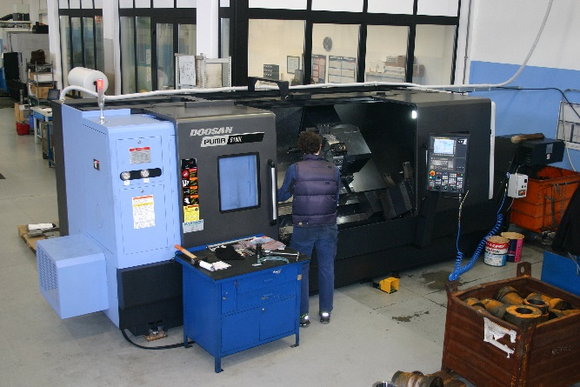

CENTRI DI LAVORO 3-4-5 ASSI

N. | 01
DESCRIZIONE MACCHINARIO | CENTRO DI LAVORO A 5 ASSI  IN CONTINUO
MARCA - MODELLO | MIKRON HPM 1150U
DATI TECNICI E CARATTERISTICHE | SISTEMA DI CONTROLLO HEIDENHAIN iTNC-530  RIGHE OTTICHE PRESSURIZZATE HEIDENHAIN  TESTA ORIENTABILE 136° (-16 + 120°)  MANDRINO 15.000 rpm/mon ISO40  TAVOLA DIAM. 1.000 IN CONTINUO  CORSE: X 1000 – Y 1150 – Z 700  MAGAZZINO UTENSILI N. 46 POSTI  CONTROLLO UTENSILI DUAL LASER  SISTEMA DI TASTATURA  RENISHAW MP-60  ALTA PRESSIONE 50 BAR

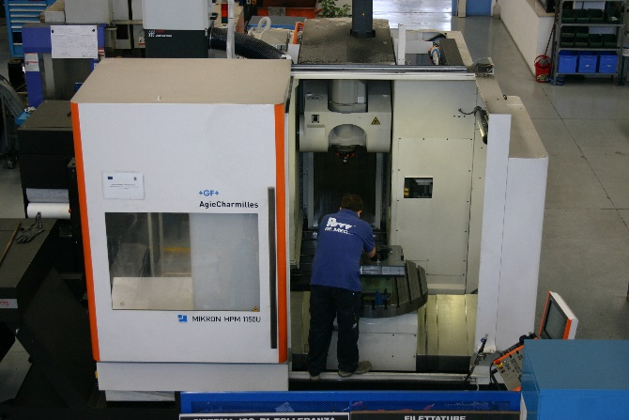

N. | 01
DESCRIZIONE MACCHINARIO | CENTRO DI LAVORO A 5 ASSI  IN CONTINUO
MARCA - MODELLO | MIKRON HPM 1350U iTNC-530
DATI TECNICI E CARATTERISTICHE | SISTEMA DI CONTROLLO HEIDENHAIN Itnc-530  TESTA ORIENTABILE 136° (-16° +120°)  MANDRINO 15.000 G/min HSK-A63  TAVOLA GIREVOLE A CN DIAM. 1.100 mm  CORSE: X 1350 – Y 1150 – Z 700  MAGAZZINO UTENSILI N. 92 POSTI  SISTEMA DI TASTATURA  RENISHAW MP-60  ALTA PRESSIONE 50 BAR

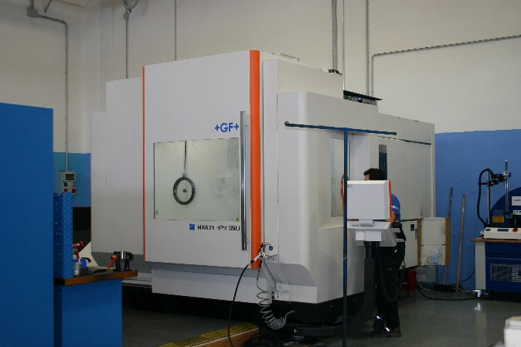

N. | 01
DESCRIZIONE MACCHINARIO | CENTRO DI LAVORO A 5 ASSI  IN CONTINUO
MARCA - MODELLO | MIKRON HPM 1150U
DATI TECNICI E CARATTERISTICHE | SISTEMA DI CONTROLLO HEIDENHAIN iTNC-530  RIGHE OTTICHE PRESSURIZZATE HEIDENHAIN  TESTA ORIENTABILE 136° (-16 + 120°)  MANDRINO 15.000 rpm/min HSK63  TAVOLA DIAM. 1.000 IN CONTINUO  CORSE: X 1000 – Y 1150 – Z 700  MAGAZZINO UTENSILI N. 46 POSTI  CONTROLLO UTENSILI DUAL LASER  SISTEMA DI TASTATURA  RENISHAW MP-60  ALTA PRESSIONE 50 BAR

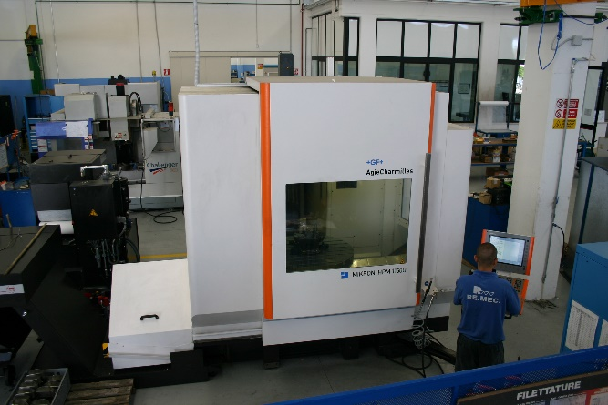

N. | 01
DESCRIZIONE MACCHINARIO | CENTRO DI LAVORO A 5 ASSI IN CONTINUO
MARCA - MODELLO | MIKRON HPM 1350U iTNC-530
DATI TECNICI E CARATTERISTICHE | SISTEMA DI CONTROLLO HEIDENHAIN Itnc-530  TESTA ORIENTABILE 136° (-16° +120°)  MANDRINO 24.000 G/min HSK-A63  TAVOLA GIREVOLE A CN DIAM. 1.100 mm  CORSE: X 1350 – Y 1150 – Z 700  MAGAZZINO UTENSILI N. 92 POSTI  REFRIGERANTE ATTRAVERSO IL MANDRINO 18-80 BAR  SISTEMA DI TASTATURA RENISHAW MP-60  ALTA PRESSIONE 50 BAR
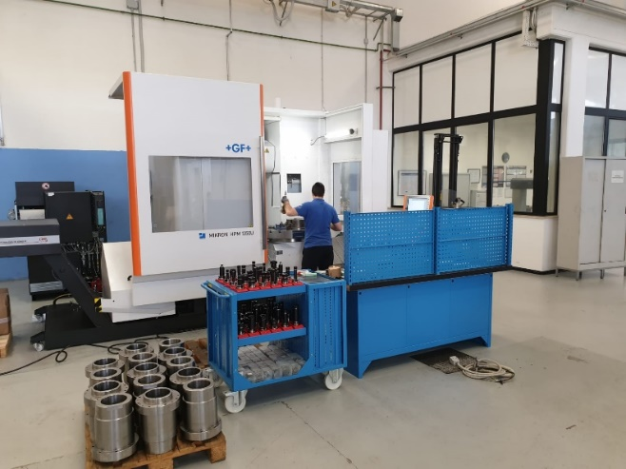

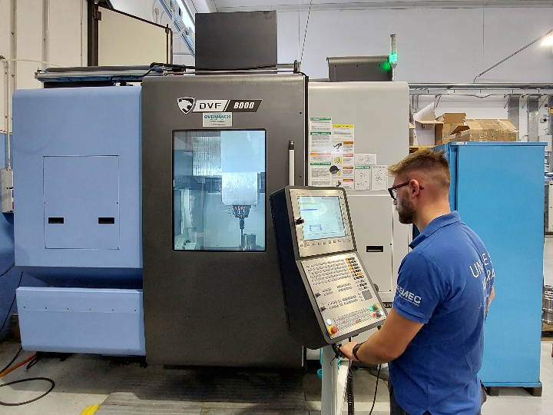
N. | 01
DESCRIZIONE MACCHINARIO | CENTRO DI LAVORO VERTICALE A 5 ASSI
MARCA - MODELLO | DOOSAN DVF8000
DATI TECNICI E CARATTERISTICHE | CONTROLLO NUMERICO HEIDENHAIN mod. TNC-640  CORSE: X 1000 Y 900 Z 685  SISTEMA DI TASTATURA con CNC  HEIDENHAIN TS-460

N. | 01
DESCRIZIONE MACCHINARIO | FRESATRICE VERTICALE CNC
MARCA - MODELLO | HAAS VF-4 – 4 ASSI IN CONTINUO
DATI TECNICI E CARATTERISTICHE | CORSE DI LAVORO  X-Y-Z mm 1270 x 508 x 635  MANDRINO 8.100 g/min. ISO 40  40 +1 UTENSILI  TAVOLA GIREVOLE HRT210  SISTEMA DI TASTATURA  RENISHAW MP-60
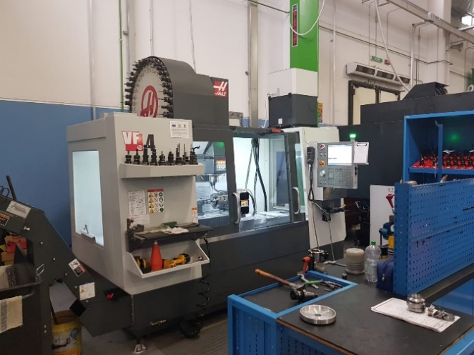

N. | 01
DESCRIZIONE MACCHINARIO | CENTRO DI LAVORO VERTICALE
MARCA - MODELLO | MIKRON VCE 1200 PRO
DATI TECNICI E CARATTERISTICHE | UNITA’ DI CONTROLLO HEIDENHAIN TNC 620  CORSE UTILI X 1200 Y 600 Z 675  MANDRINI 10.000 g/min ISO 40 con CTS  MAGAZZINO UTENSILI A 40 POSIZIONI ISO 40  SISTEMA DI TASTATURA  RENISHAW MP-60
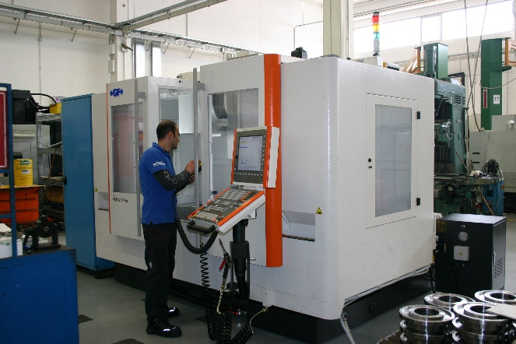

N. | 01
DESCRIZIONE MACCHINARIO | CENTRO DI LAVORO 3 + 2 ASSI
MARCA - MODELLO | MIKRON VCE 1600 PRO
DATI TECNICI E CARATTERISTICHE | SISTEMA DI CONTROLLO HEIDENHAIN TNC 620  MANDRINO 16.000 G/min HSK-A63 con TSC  TAVOLA LEHMANN T1-510520.LL.TOP 2  CORSE: X 1600 – Y 1150 – Z 700  MAGAZZINO UTENSILI N. 40 POSIZIONI HSK-A63 CON PANNELLO  REFRIGERANTE ATTRAVERSO IL MANDRINO 18-80 BAR  SISTEMA DI TASTATURA RENISHAW MP-60  ALTA PRESSIONE

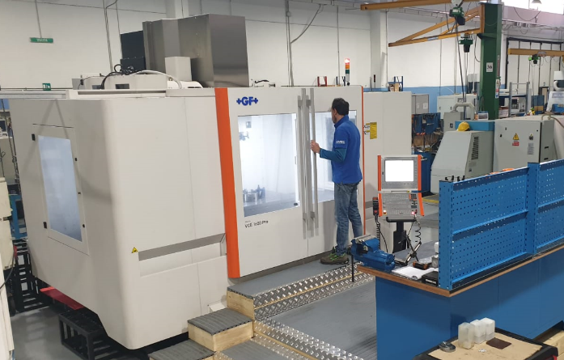

N. | 01
DESCRIZIONE MACCHINARIO | CENTRO DI LAVORO VERTICALE  4 ASSI IN CONTINUO
MARCA - MODELLO | MIKRON VCE 1400 PRO
DATI TECNICI E CARATTERISTICHE | UNITA’ DI CONTROLLO HEIDENHAIN TNC 620  CORSE UTILI X 1400 Y 650 Z 675  MANDRINO 10.000 g/min ISO 40 con CTS  MAGAZZINO UTENSILI A 40 POSIZIONI ISO 40  SISTEMA DI TASTATURA  RENISHAW MP-60  DIVISORE LEHMANN EA-520
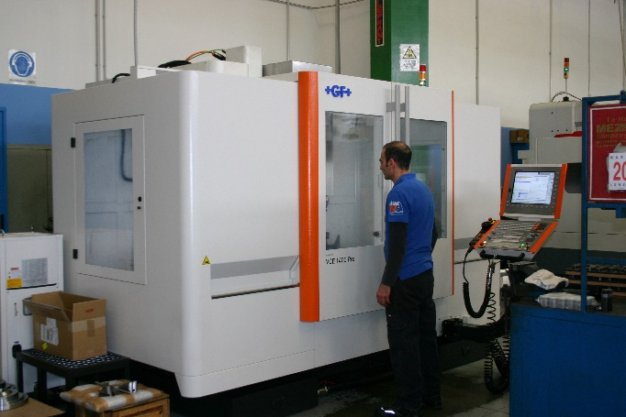

N. | 01
DESCRIZIONE MACCHINARIO | CENTRO DI LAVORO VERTICALE  A 5 ASSI IN CONTINUO
MARCA - MODELLO | DOOSAN VC630/5 AX
DATI TECNICI E CARATTERISTICHE | SISTEMA DI CONTROLLO HEIDENHAIN TNC-640  ELETTROMANDRINO 20.000 rpm  MAGAZZINO UT. N. 120 POSTI  TAVOLA GIREVOLE CON CAVE A “T” 630 x 590  CORSE: X 650 Y 765 Z 520  PRESETTING UTENSILI LASER RENISHAW NC4  SISTEMA DI TASTATURA  RENISHAW MP-60  ALTA PRESSIONE

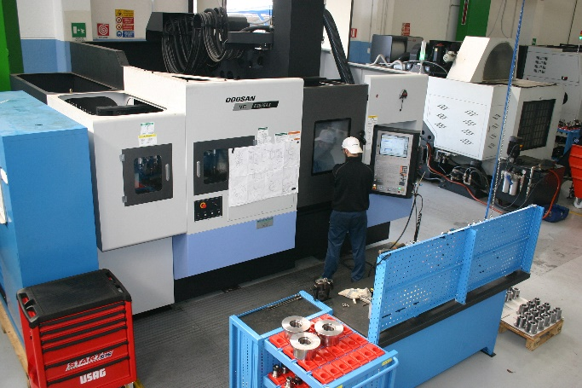

N. | 01
DESCRIZIONE MACCHINARIO | CENTRO DI LAVORO A PORTALE
MARCA - MODELLO | AWEA VP-1612  CNC HEIDENHAIN TNC-640
DATI TECNICI E CARATTERISTICHE | CORSE X-Y-Z: 1600*1200*760  MAGAZZINO UT: N. 60 ISO 50  SISTEMA DI CONTROLLO HEIDENHAIN TNC-640  SISTEMA DI TASTATURA  RENISHAW MP-60  MANDRINO ISO 50 6.000 g/min.  ALTA PRESSIONE

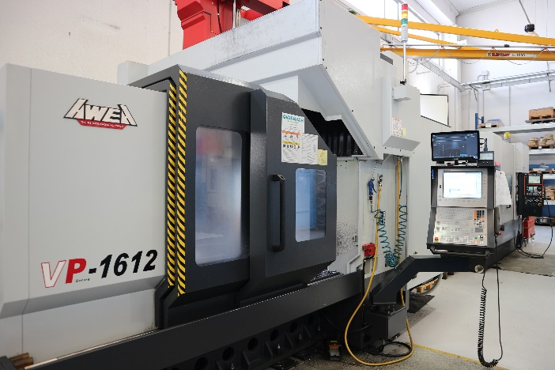

N. | 01
DESCRIZIONE MACCHINARIO | CENTRO DI LAVORO A PORTALE
MARCA - MODELLO | AWEA SP-2016 CNC FANUC Oi-MD
DATI TECNICI E CARATTERISTICHE | CORSE X-Y-Z: 2100*1600*760  MAGAZZINO UT: N. 40 ISO 50  SISTEMA DI CONTROLLO FANUC MOD. 31i-B  RIGHE OTTICHE PRESSURIZZATE SU ASSI X Y Z HEIDENHAIN  SISTEMA DI TASTATURA  RENISHAW MP-60  MANDRINO ISO 50 DA 8.000 min.  ALTA PRESSIONE

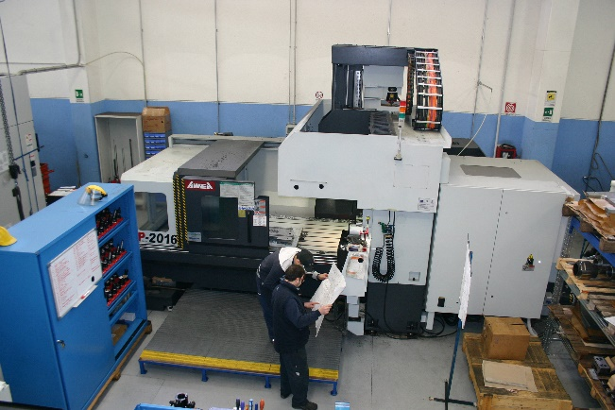

N. | 01
DESCRIZIONE MACCHINARIO | CENTRO DI LAVORO VERTICALE
MARCA - MODELLO | AWEA BM-1460/50  CNC FANUC.Oi-MD
DATI TECNICI E CARATTERISTICHE | CORSE X-Y-Z: 1400*600*600  MAGAZZINO UT: N. 24 ISO 50  SISTEMA DI CONTROLLO FANUC MOD. Oi-MD;  SISTEMA DI TASTATURA  RENISHAW MP-60  SISTEMA PRESETTING RENISHAW TS-27R
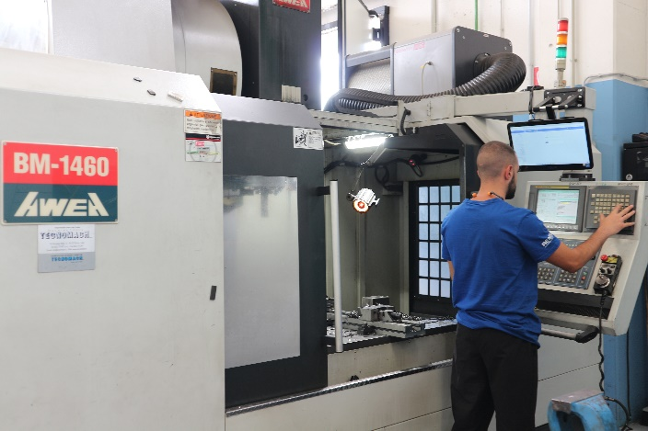

N. | 01
DESCRIZIONE MACCHINARIO | CENTRO DI LAVORO A PORTALE  4 ASSI IN CONTINUO
MARCA - MODELLO | AWEA MOD. VP-2012
DATI TECNICI E CARATTERISTICHE | SISTEMA DI CONTROLLO HEIDENHAIN ITNC-530  CORSE UTILI 2000 x 1200 x 900  MAGAZZINO UT. A 40 POSTI  PRESETTING LUNGHEZZA UTENSILE  RIGHE OTTICHE PRESSURIZZATE SU ASSI X Y Z HEIDENHAIN  4° ASSE TAVOLA CNC ALTEZZA PUNTA 300
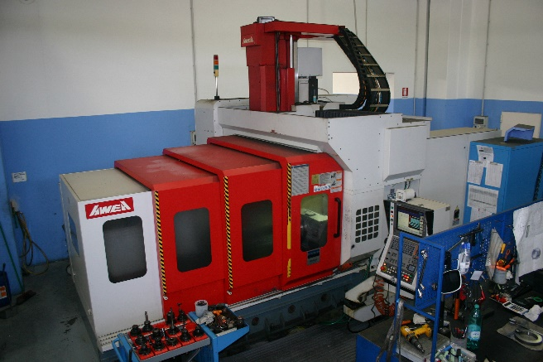

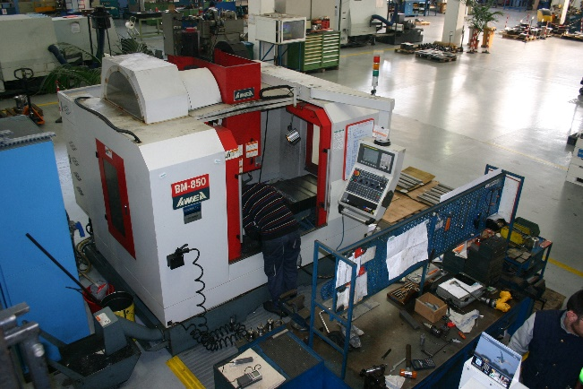

N. | 01
DESCRIZIONE MACCHINARIO | CENTRO DI LAVORO VERTICALE
MARCA - MODELLO | AWEA MOD. BM-850
DATI TECNICI E CARATTERISTICHE | SISTEMA DI CONTROLLO  FANUC Oi-MC  CORSE: X 850 Y 600 Z 500  MAGAZZINO UTENSILI A 24 POSIZIONI ISO A 40 DIN 69871

N. | 01
DESCRIZIONE MACCHINARIO | CENTRO DI LAVORO VERTICALE  4 ASSI IN CONTINUO
MARCA - MODELLO | DOOSAN DNM 650
DATI TECNICI E CARATTERISTICHE | SISTEMA DI CONTROLLO  FANUC i-series  MANDRINO DA 12.000 rpm/min  MAGAZZINO UTENSILI DA 40 POSTI  CORSE: X 1270 – Y 670 – Z 625  RIGHE OTTICHE PRESSURIZZATE SU ASSI X Y Z HEIDENHAIN  SISTEMA DI TASTATURA  RENISHAW MP-60;  TAVOLA ROTOBASCULANTE 4° E 5° ASSE DI POSIZIONAMENTO

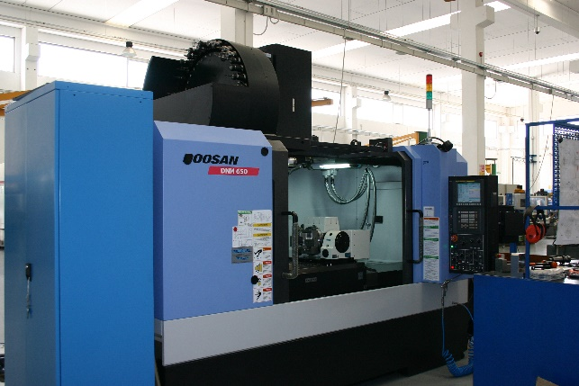

N. | 01
DESCRIZIONE MACCHINARIO | CENTRO DI LAVORO ORIZZONTALE CAMBIO PALLET AUTOMATICO  4 ASSI IN CONTINUO
MARCA - MODELLO | DOOSAN MOD. NHP8000 CON CNC – FANUC 31i-B
DATI TECNICI E CARATTERISTICHE | CORSE X-Y-Z: 1400*1200*1370 (CONTROLLATI IN CONTINUO)  ASSE B (ROTAZIONE PALLET: IN CONTINUO, INTERPOLANTE, INDEXAGGIO 0.001)  SISTEMA DI TASTATURA PER CONTROLLO DIMENSIONI ED ALLINEAMENTO PEZZO  MEDIANTE SONDA AD ONDE RADIO RENISHAW MP60  2 PALLETS: DIMENSIONE PALLET: 800*800  SISTEMA DI CONTROLLO FANUC MOD. 31i-B  MAGAZZINO UTENSILI 60 POSTI  ALTA PRESSIONE 60 BAR – FORATURA PROFONDA
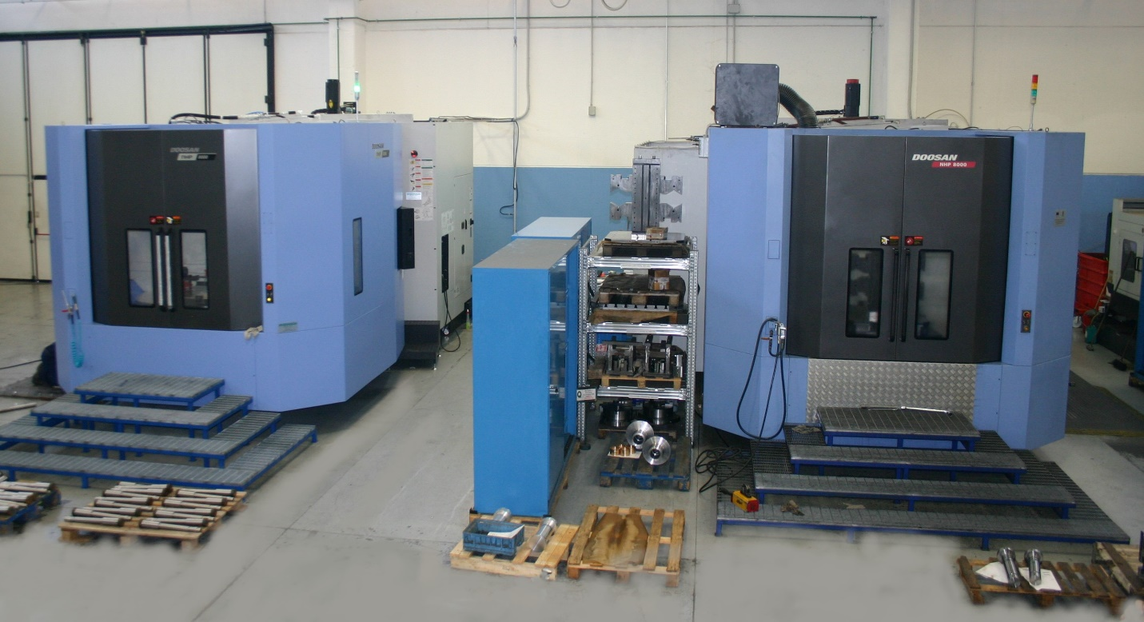

N. | 01
DESCRIZIONE MACCHINARIO | CENTRO DI LAVORO ORIZZONTALE CAMBIO PALLET AUTOMATICO  4 ASSI IN CONTINUO
MARCA - MODELLO | DOOSAN MOD. NHP8000 CON CNC – FANUC 31i-B
DATI TECNICI E CARATTERISTICHE | CORSE X-Y-Z: 1400*1200*1370 (CONTROLLATI IN CONTINUO)  ASSE B (ROTAZIONE PALLET: IN CONTINUO, INTERPOLANTE, INDEXAGGIO 0.001)  SISTEMA DI TASTATURA PER CONTROLLO DIMENSIONI ED ALLINEAMENTO PEZZO  MEDIANTE SONDA AD ONDE RADIO RENISHAW MP60  2 PALLETS: DIMENSIONE PALLET: 800*800  SISTEMA DI CONTROLLO FANUC MOD. 31i-B  MAGAZZINO UTENSILI 120 POSTI  ALTA PRESSIONE 60 BAR – FORATURA PROFONDA

Riteniamo importante sottolineare che i due centri orizzontali DOOSAN NHP8000, appena descritti, sono equipaggiati di utensileria speciale che consente forature profonde, che vanno da un diametro minimo di 4 mm. fino a raggiungere una profondità di 1.000 mm.

REPARTO TORNITURA

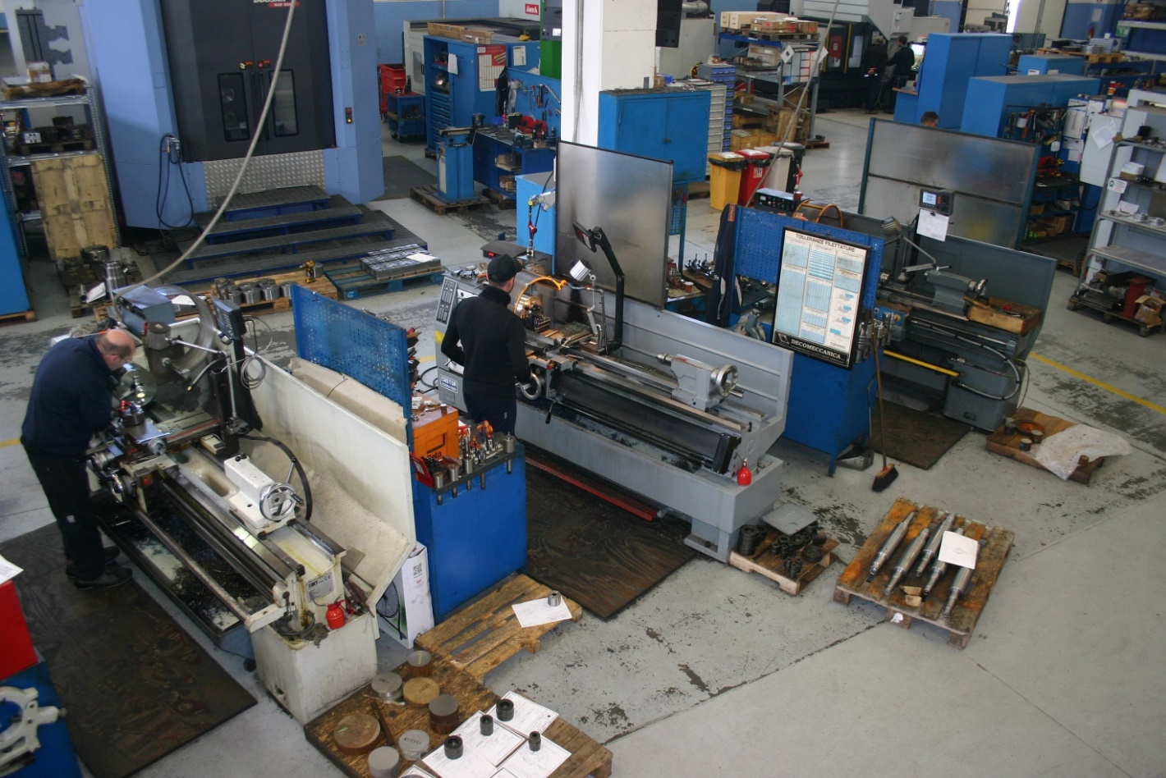

N. | 01
DESCRIZIONE MACCHINARIO | TORNIO PARALLELO
MARCA - MODELLO | CASTOR 205VS CON INVERTER
DATI TECNICI E CARATTERISTICHE | D. 205 x 1500  VISUALIZZATO  TORRETTA MANUALE MULTIFIX E PORTAUTENSILI DI CORREDO
N. | 01
DESCRIZIONE MACCHINARIO | TORNIO PARALLELO
MARCA - MODELLO | CMT URSUS 200-1500-52
DATI TECNICI E CARATTERISTICHE | D. 200 x 1500  VISUALIZZATO  TORRETTA MANUALE MULTIFIX E PORTAUTENSILI DI CORREDO

N. | 01
DESCRIZIONE MACCHINARIO | TORNIO PARALLELO
MARCA - MODELLO | CMT URSUS 225-1500-52
DATI TECNICI E CARATTERISTICHE | D. 205 x 1500  TORRETTA MANUALE MULTIFIX E PORTAUTENSILI DI CORREDO

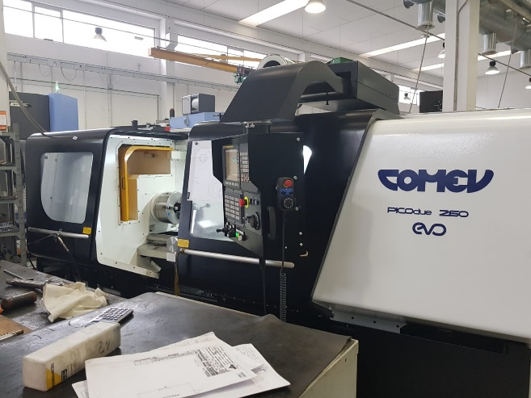
N. | 01
DESCRIZIONE MACCHINARIO | TORNIO PARALLELO
MARCA - MODELLO | COMEV PICOdue 260 x 1500 EVO
DATI TECNICI E CARATTERISTICHE | UNITA’ CNC FANUC  D. 260 x 1500  VISUALIZZATO  TORRETTA MANUALE MULTIFIX E PORTAUTENSILI DI CORREDO

REPARTO RETTIFICA PER PIANI

N. | 01
DESCRIZIONE MACCHINARIO | RETTIFICATRICE TANGENZIALE PER PIANI
MARCA - MODELLO | ROSA ERMANDO – MOD. SILVER 16.9 C.N.
DATI TECNICI E CARATTERISTICHE | CORSE 1850 x 950 x 700
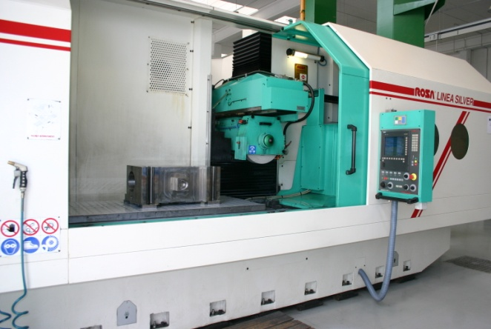

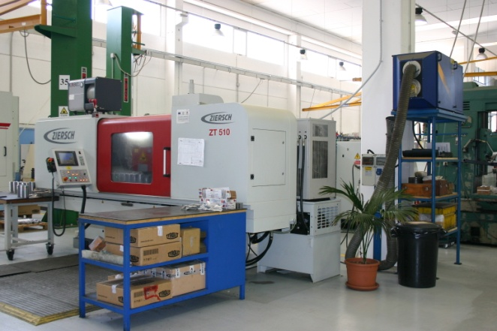

N. | 01
DESCRIZIONE MACCHINARIO | RETTIFICATRICE PER PIANI
MARCA - MODELLO | ZIERSCH – MOD. ZT 510
DATI TECNICI E CARATTERISTICHE | CAMPO DI RETTIFICA 1000 x 600  CORSA TRASVERSALE 550  CORSA LONGITUDINALE 1400

N. | 01
DESCRIZIONE MACCHINARIO | RETTIFICATRICE PER PIANI
MARCA - MODELLO | ZIERSCH – MOD. ZT 612
DATI TECNICI E CARATTERISTICHE | CAMPO DI RETTIFICA 1200 x 700 mm  CORSA TRASVERSALE 650 mm  CORSA LONGITUDINALE 1600 mm  DIMENSIONI DEL PIANO MAGNETICO 1200 x 600 mm  CONTROLLO Z  PIANO MAGNETICO ELETTRO-PERMANENTE CON CAMBIO DELLA POLARITA’ INTEGRATA E REGOLAZIONE DELLA FORZA DI TRAZIONE, POLARITA’ = 25 mm; REGOLAZIONE IN 16 FASI

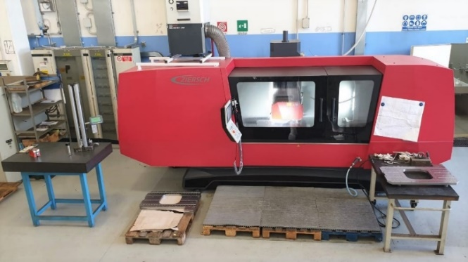

N. | 01
DESCRIZIONE MACCHINARIO | RETTIFICA AFFILATRICE UNIVERSALE
MARCA - MODELLO | NESI 500 S
DATI TECNICI E CARATTERISTICHE | CORSE 400 x 200 x 300  VISUALIZZATO  CON PROFILATORE DI MOLE
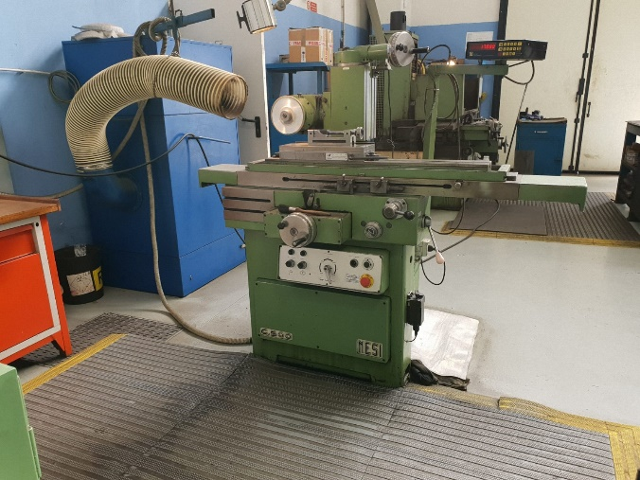

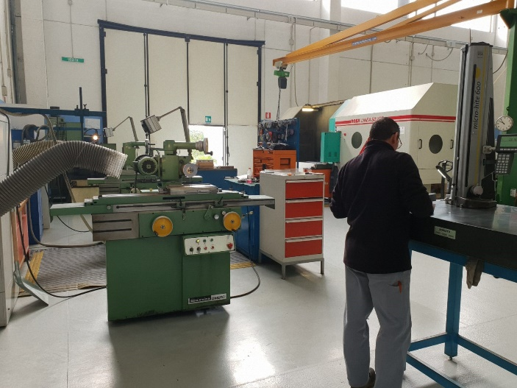
N. | 01
DESCRIZIONE MACCHINARIO | RETTIFICA AFFILATRICE UNIVERSALE
MARCA - MODELLO | MAJEVICA OM 600
DATI TECNICI E CARATTERISTICHE | CORSE 600 x 200 x 300  CON PROFILATORE DI MOLE

REPARTO RETTIFICA CILINDRICA

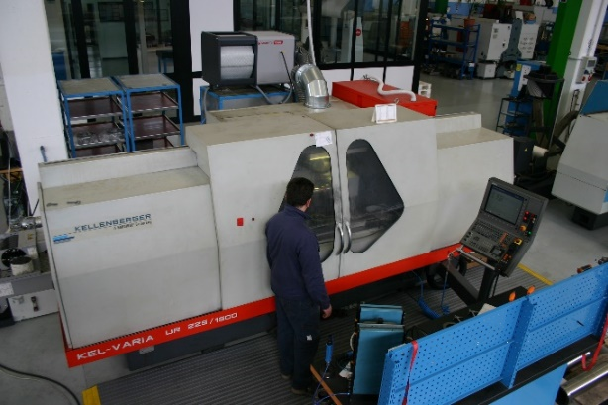

N. | 01
DESCRIZIONE MACCHINARIO | RETTIFICA UNIVERSALE
MARCA - MODELLO | KELLENBERGER KEL-VARIA  UR 225 x 1500 CNC
DATI TECNICI E CARATTERISTICHE | ALTEZZA PUNTE 225 mm  DISTANZA PUNTE MAX 1500 mm  DIAMETRO RETTIFICABILE 450 mm

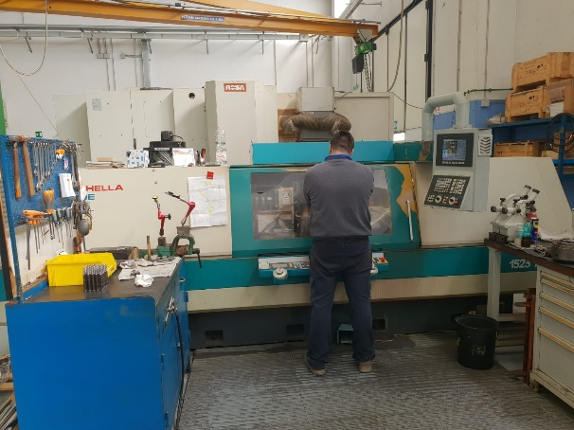
N. | 01
DESCRIZIONE MACCHINARIO | RETTIFICA UNIVERSALE EST-INT  CONTROLLO NUMERICO FAGOR
MARCA - MODELLO | TACCHELLA ELEKTRA 1523 MPC
DATI TECNICI E CARATTERISTICHE | DIAM. MAX 460 x 1500

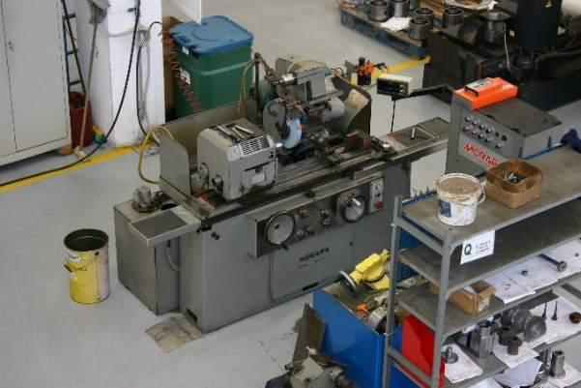
N. | 01
DESCRIZIONE MACCHINARIO | RETTIFICA UNIVERSALE EST - INT
MARCA - MODELLO | MORARA REU 650
DATI TECNICI E CARATTERISTICHE | DIAM. MAX 270 X 650  VISUALIZZATA  ELETTROMANDRINO OMLAT  30.000/60.000/90.000 GIRI

N. | 01
DESCRIZIONE MACCHINARIO | RETTIFICA CILINDRICA UNIVERSALE MULTIDIAMETRI MOD. RUAP 250-2000  CONTROLLO NUMERICO SIEMENS 840 CNC
MARCA - MODELLO | FEF – RUAP 250-2000 CNC
DATI TECNICI E CARATTERISTICHE | DISTANZA TRA I CENTRI 2000 mm  ALTEZZA DEI CENTRI 250  MAX DIA RETTIFICABILE 490 mm  ELETTROMANDRINO DA INT. GAMFIOR TIPO GNS 30 B  GESTIONE DI 8 ASSI CONTINUI DI CUI 3 INTERPOLARI  RETTIFICA FILETTI E ALBERI SCANALATI

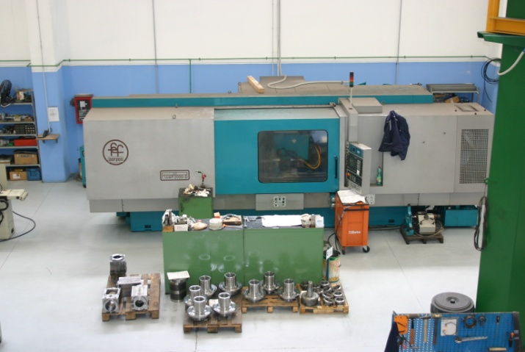

N. | 01
DESCRIZIONE MACCHINARIO | RETTIFICA UNIVERSALE EST - INT
MARCA - MODELLO | SACES SA EA 1500 CNC
DATI TECNICI E CARATTERISTICHE | DIAM. MAX 400 x 1500  CONTROLLO CNC FAGOR

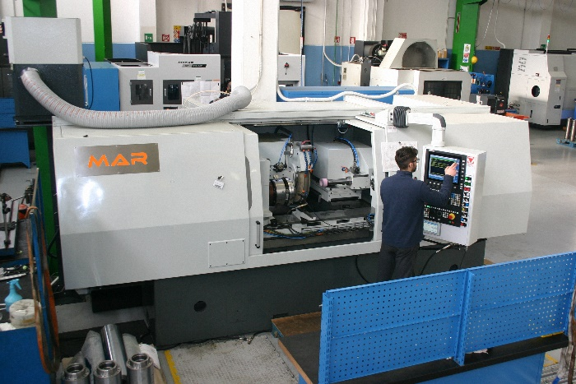

N. | 01
DESCRIZIONE MACCHINARIO | RETTIFICA UNIVERSALE EST - INT
MARCA - MODELLO | MAR GRU 1500 CNC
DATI TECNICI E CARATTERISTICHE | CONTROLLO CNC FAGOR  MOLA DA ESTERNI 610 x 80  RIGHE OTTICHE ASSOLUTE  POSIZIONATORE ASSIALE MARPOSS T25HP  DISPOSITIVO PER LA DIAMANTATURA “INTELLIGENTE”
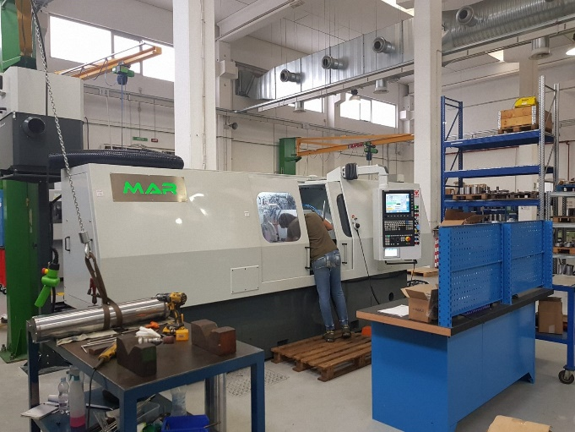

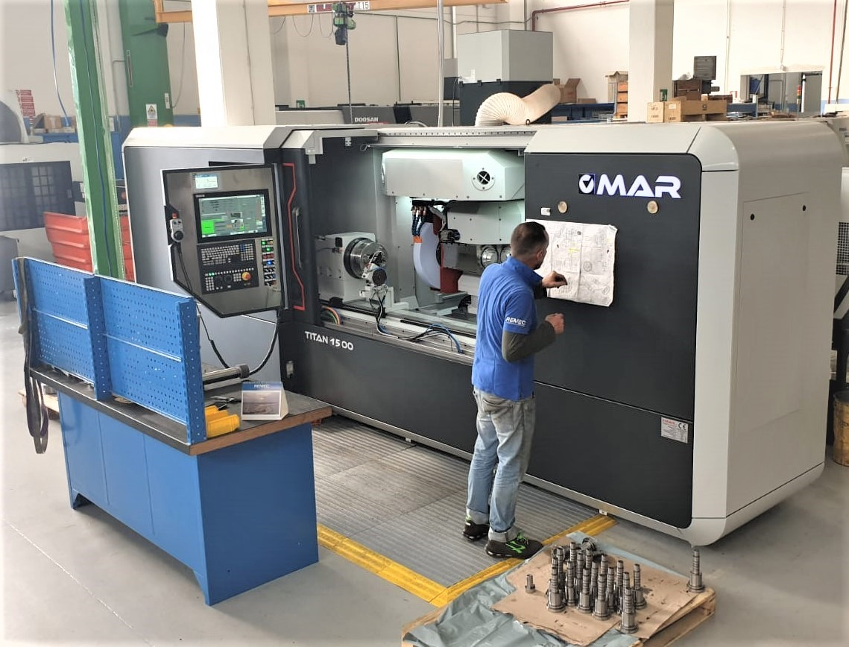

N. | 01
DESCRIZIONE MACCHINARIO | RETTIFICA A CONTROLLO NUMERICO
MARCA - MODELLO | TITAN 1500
DATI TECNICI E CARATTERISTICHE | STRUTTURA MONOBLOCCO IN GRANITO NATURALE NERO AFRICA, CON IMPIANTO DI IRRORAZIONE CONTINUA PER PULIZIA E STABILIZZAZIONE TERMICA  MASSIMA LUNGHEZZA TRA LE PUNTE 1530 mm  ALTEZZA PUNTE 330 mm  CNC FAGOR 8065 TOUCHSCREEN – MONITOR 21’ TFT  CHILLER PER IL MANTENIMENTO DELLA TEMPERATURA DELL’IMPIANTO DI REFRIGERAZIONE MACCHINA. DISPOSITIVO CON RIEMPIMENTO A GLICOLE E TERMOSTATO DIGITALE PRETARATO.

N. | 01
DESCRIZIONE MACCHINARIO | RETTIFICA A CONTROLLO NUMERICO
MARCA - MODELLO | TITAN 2000
DATI TECNICI E CARATTERISTICHE | STRUTTURA MONOBLOCCO IN GRANITO NATURALE NERO AFRICA, CON IMPIANTO DI IRRORAZIONE CONTINUA PER PULIZIA E STABILIZZAZIONE TERMICA  MASSIMA LUNGHEZZA TRA LE PUNTE 2020 mm  ALTEZZA PUNTE 330 mm  CNC FAGOR 8065 TOUCHSCREEN – MONITOR 21’ TFT  CHILLER PER IL MANTENIMENTO DELLA TEMPERATURA DELL’IMPIANTO DI REFRIGERAZIONE MACCHINA. DISPOSITIVO CON RIEMPIMENTO A GLICOLE E TERMOSTATO DIGITALE PRETARATO.
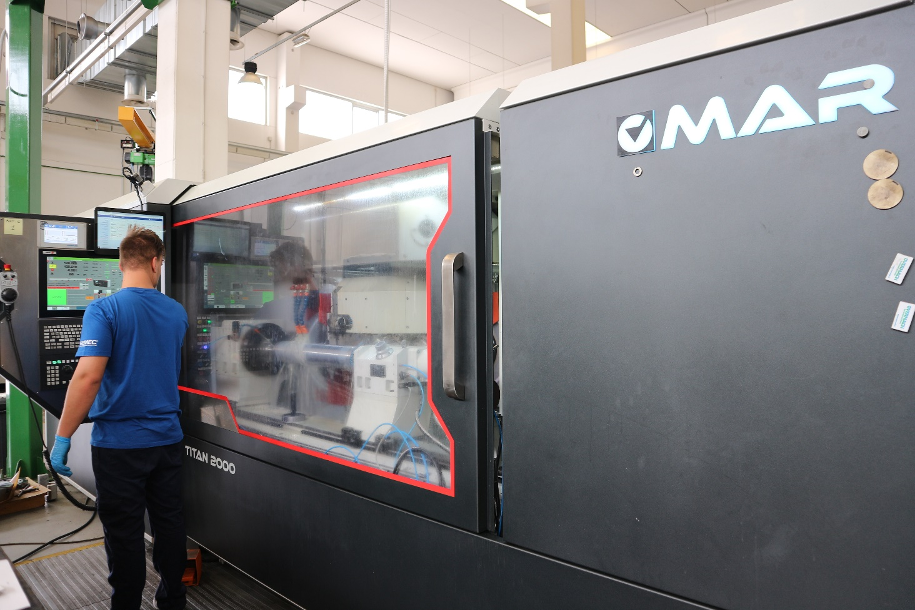

IMPIANTI DI ELETTROEROSIONE

N. | 01
DESCRIZIONE MACCHINARIO | ELETTROEROSIONE A TUFFO
MARCA - MODELLO | CHARMILLES ROBOFORM 22 CN
DATI TECNICI E CARATTERISTICHE | CORSE: X 300 Y 250 Z 250  ASSE C: – 360° CON INERZIA 20.10-4 DA N/m2  VELOCITA’ ALBERO ROTANTE: 20 rpm  DISPOSITIVI DI MISURAZIONE: RIGHE OTTICHE LINEARI RIS. 0,001 SUGLI ASSI; VELOCITA’ MANUALE MAX: 15 mm/s; GRADO DI RIFINITURA SUP.: Ra 0.2 um
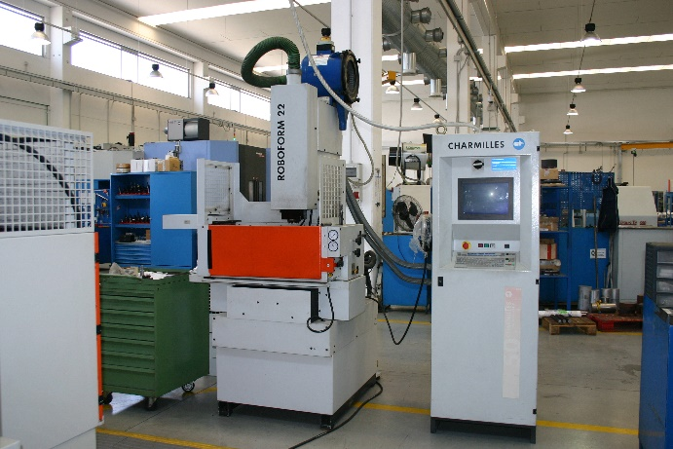

N. | 02
DESCRIZIONE MACCHINARIO | ELETTROEROSIONE A FILO
MARCA - MODELLO | CHARMILLES ROBOFIL 440
DATI TECNICI E CARATTERISTICHE | DIMENSIONI TAVOLE: 900 x 600 mm  CORSE: X 550 Y 350 Z 400 mm  CORSE: U 550 V 350 mm  DIMENSIONI MASSIME PEZZO: 1200 – 700 – 400 mm  LAVORAZIONE CONICA: +/- 30°/400 mm ANGOLO DI SPOGLIA MASSIMO
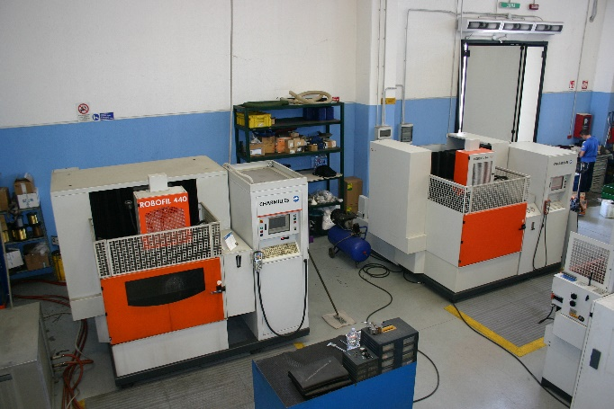

N. | 01
DESCRIZIONE MACCHINARIO | FORATRICE EDM A TUFFO
MARCA - MODELLO | CHARMILLES DRILL 20
DATI TECNICI E CARATTERISTICHE | FORATRICE A TUFFO AD ALTA VELOCITA’ PER LA REALIZZAZIONE DI FORI CON ELETTRODI DI DIAMETRO CHE VA DA 0,15 A 3 mm  DISTANZA TRA GUIDA ELETTRODO E TAVOLA: min/max 125/225 mm  MASSIME DIMENSIONI DEL PEZZO: 700 x 450 x 200 mm.  MASSIMO PESO DEL PEZZO 300 kg  DIMENSIONE TAVOLA: 400 x 300  CORSE: X 300, Y 200 Z 300
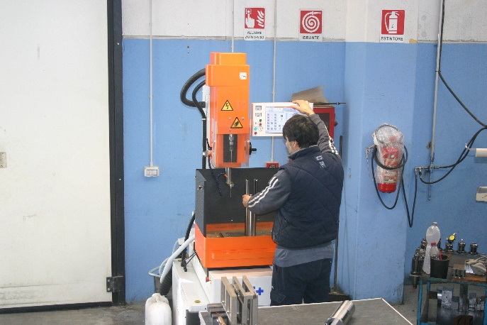

La REMEC pone la sua attenzione ad ogni evoluzione tecnologica, tenendosi al passo coi tempi. Dispone di:

- n. 04 POSTAZIONI CON SOFTWARE “VISI MACHINING 2D e 3D”, per progettazione e modellazione tecnica di modelli e per lavorazioni di fresatura 3 e 5 assi in continuo. Dispone inoltre di SOFTWARE “VISI WIRE 5”, per le tecnologie di lavorazione di elettroerosione, fino al trasferimento in macchina;
- n. 01 sistema WI.FI. che consente la trasmissione e il ricevimento programma da macchina ad archivio.

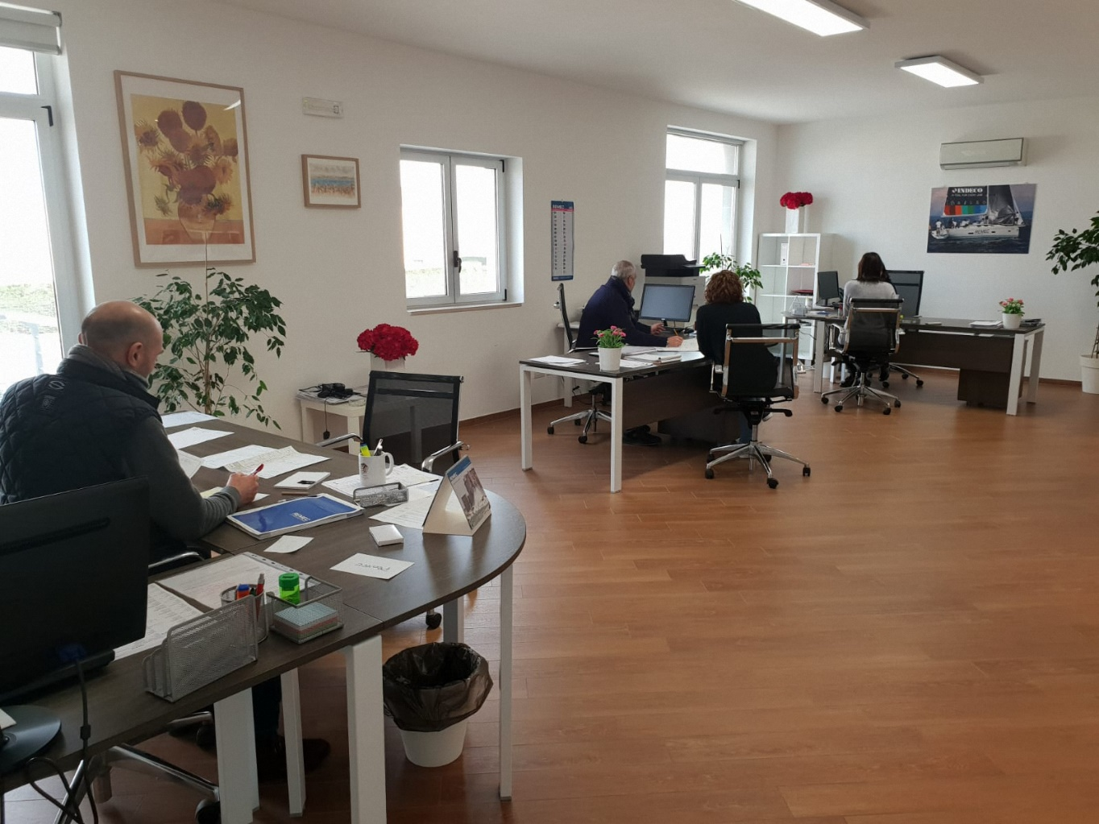

REPARTO CONTROLLO E COLLAUDO

Gli operatori, in continua formazione, dispongono di strumenti per il controllo in ogni fase di lavorazione, secondo gli standard della norma UNI EN ISO 9001. Diverse aree sono state allestite con altimetri digitali a servizio.
Il collaudo finale avviene in ambienti climatizzati con macchine di misura. Il particolare finito viene accuratamente imballato ed etichettato con un cartellino personalizzato, dal quale si evincono tutte le informazioni necessarie per la sua tracciabilità. Il tutto gestito da un software gestionale.
N. | 01
DESCRIZIONE MACCHINARIO | MACCHINA DI MISURA TRIDIMENSIONALE A SCANSIONE CONTINUA
MARCA - MODELLO | LEITZ
DATI TECNICI E CARATTERISTICHE | CONTROLLO ELETTRONICO A 3 ASSI DC800 NEW UJB; CORSE UTILI: X 1500 – Y 2000 Z 1500  SOFTWARE DI MISURA: PCDMIS CAD++; TESTA DI MISURA ANALOGICA: LEITZ LSP-X5  CAMBIO UTENSILI AUTOMATICO A 3 POSIZIONI, KIT STYLI STANDARD, LSP-X5  SFERA DI CALIBRAZIONE IN CERAMICA D. 15 mm
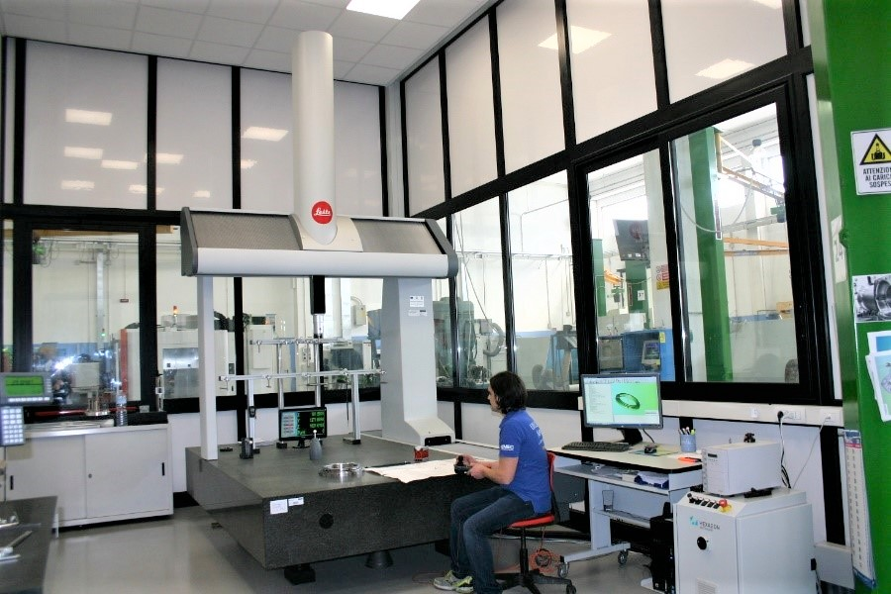

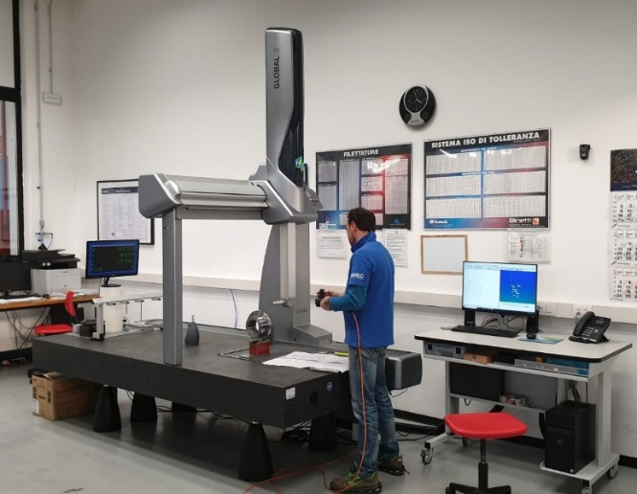
N. | 01
DESCRIZIONE MACCHINARIO | MACCHINA DI MISURA TRIDIMENSIONALE
MARCA - MODELLO | HEXAGON GLOBAL S GREEN CON PC DMIS CAD
DATI TECNICI E CARATTERISTICHE | CORSE 900 X 2000 X 800  SCANSIONE CONTINUA  TESTE LAITZ LSP X1H

N. | 01
DESCRIZIONE MACCHINARIO | MACCHINA DI MISURA TRIDIMENSIONALE AD AZIONAMENTO AUTOMATICO
MARCA - MODELLO | HEXAGON
DATI TECNICI E CARATTERISTICHE | CORSE UTILI: X 900 Y 1500 Z 800  PRECISIONE: MPE 2.1 + L/333 (CON TS-m, TS-sm)  SOFTWARE DI MISURA: PC DMIS CAD ++  TESTA MOTORIZZATA HH-AT5 + SONDA HP-TM-TB, 2 MODULI + ACCESSORI  KIT “7” DI PUNTE TESA + KIT PROLUNGHE IN CARBONIO  SFERA DI RIQUALIFICAZIONE CERTIFICATA
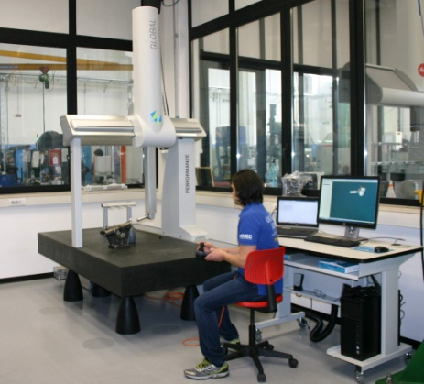

REPARTO AGGIUSTAGGIO

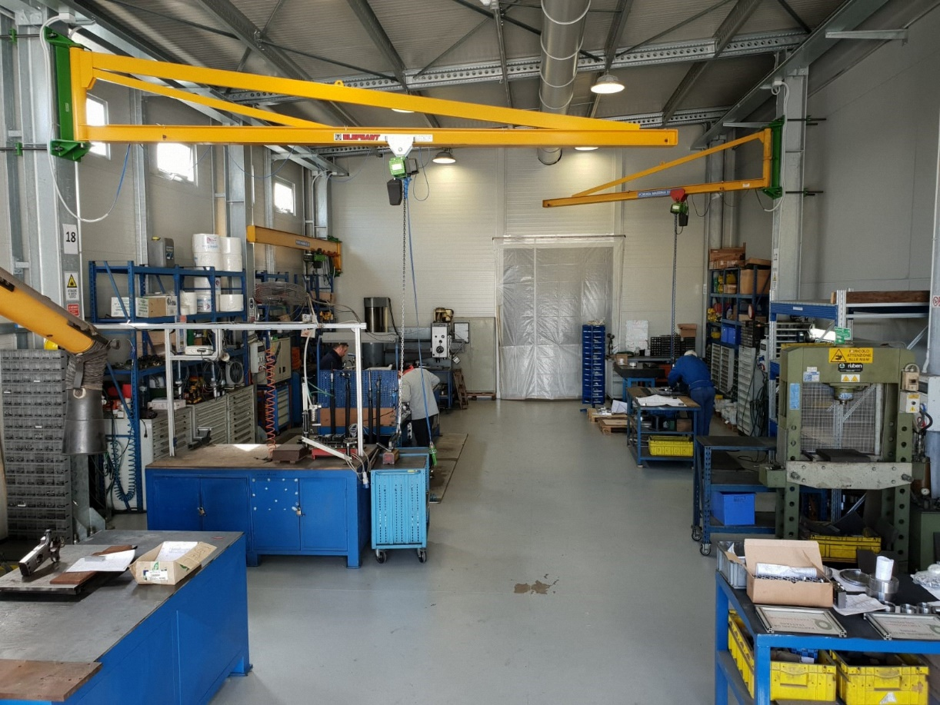

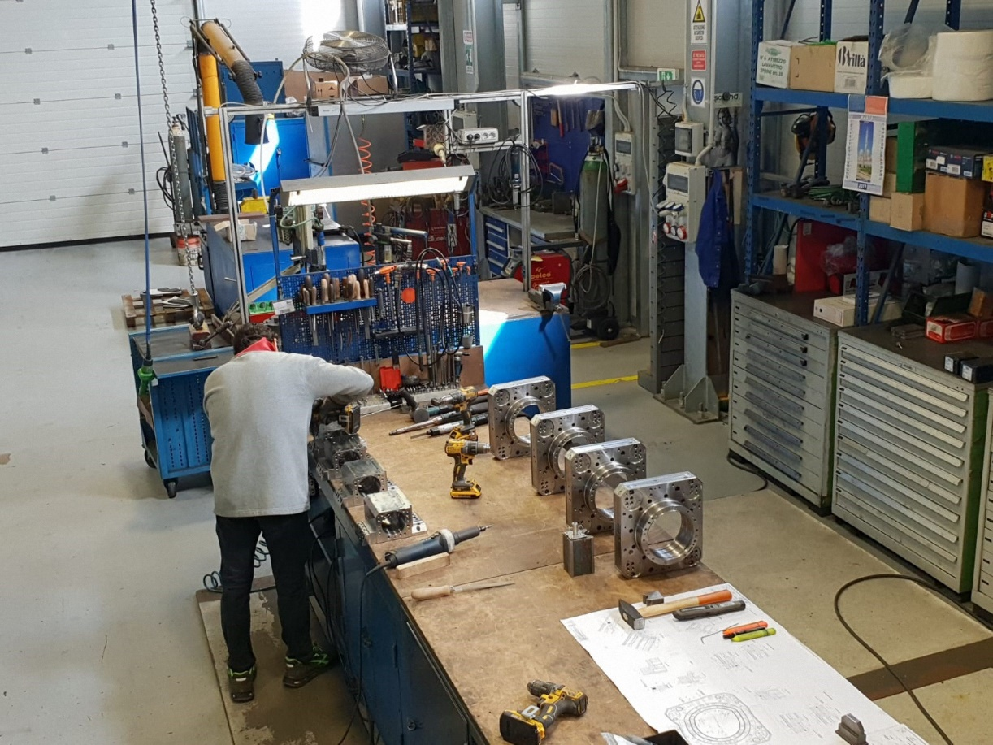

…MAGAZZINO UTENSILI

AREE PRESETTING…
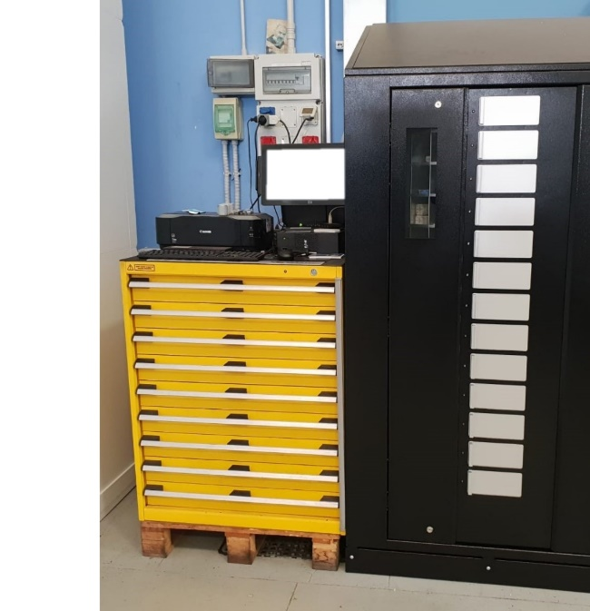

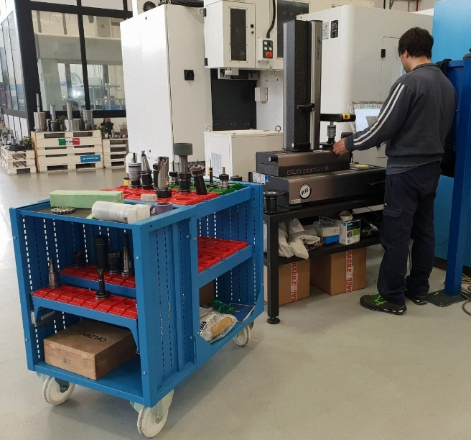

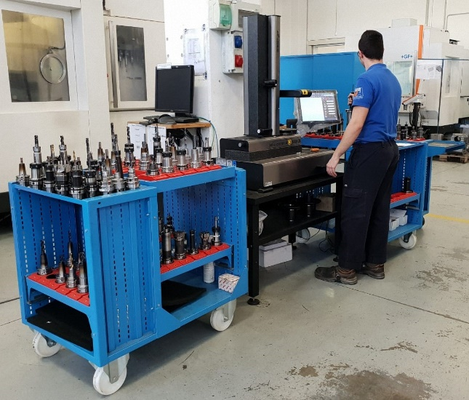

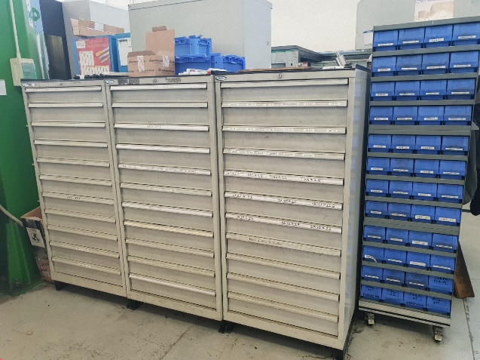

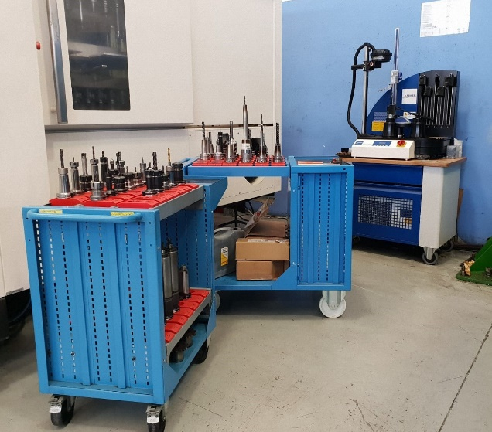

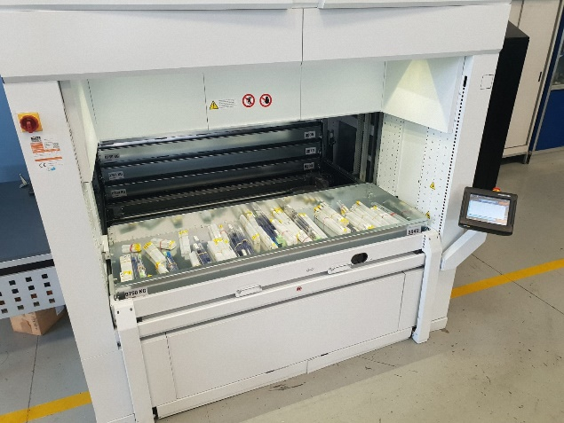

MAGAZZINO E LOGISTICA

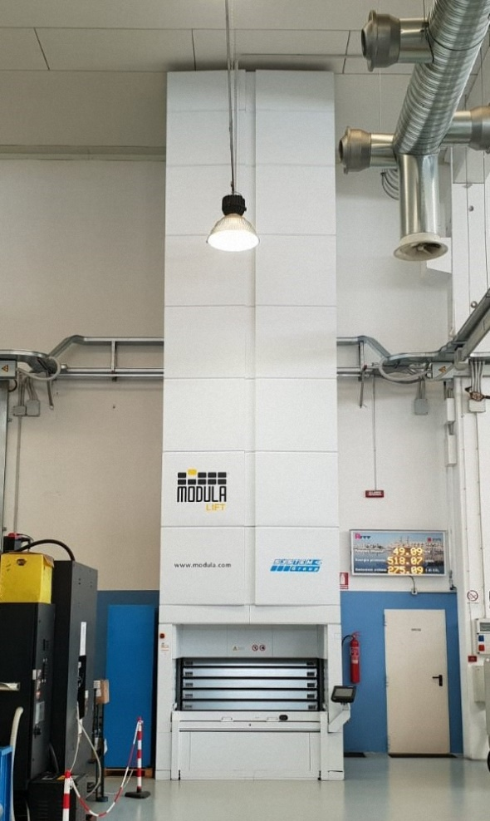
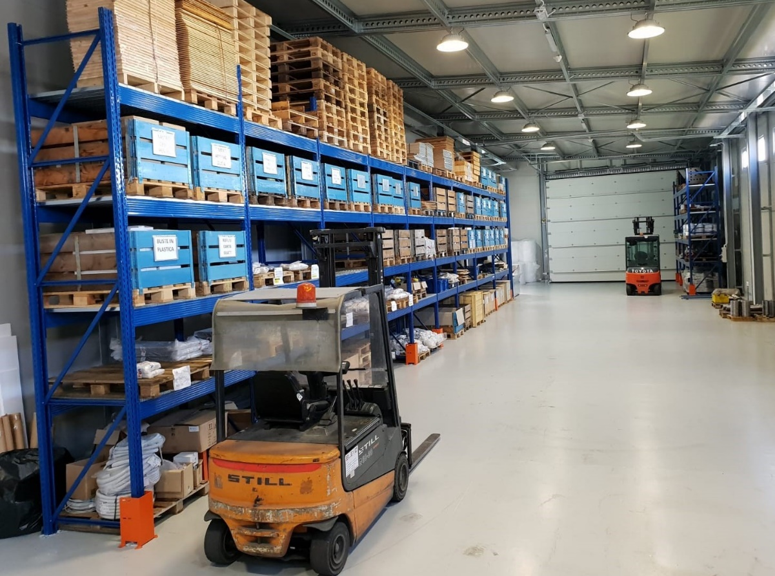
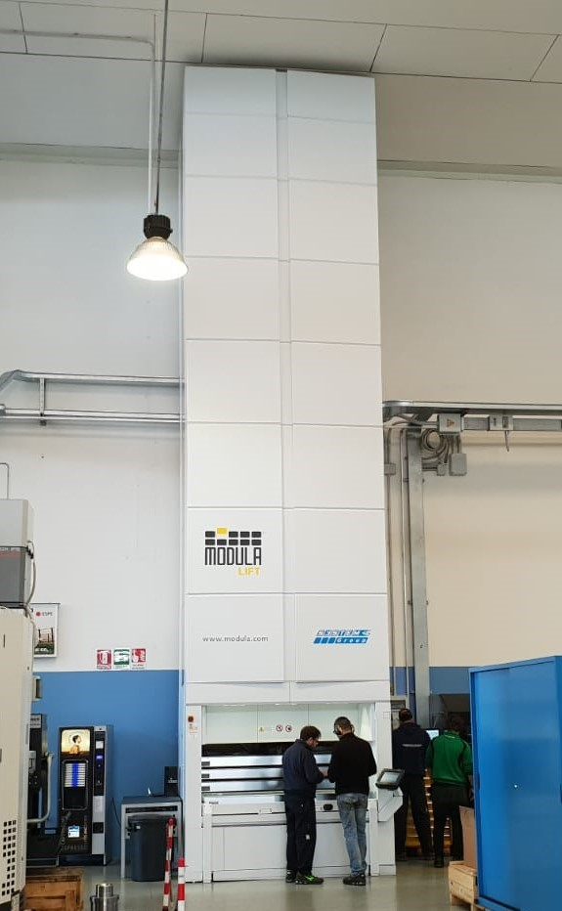
TAGLIO E MAGAZZINO MATERIE PRIME

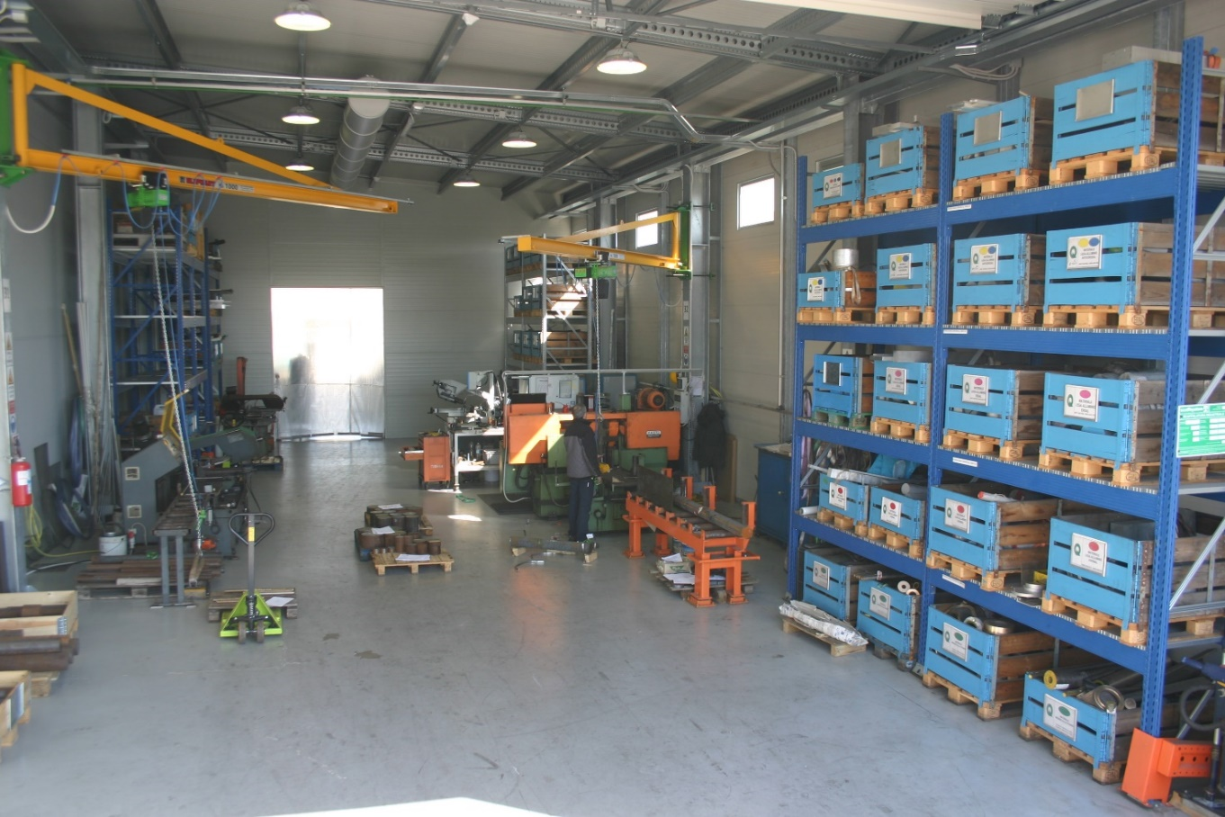

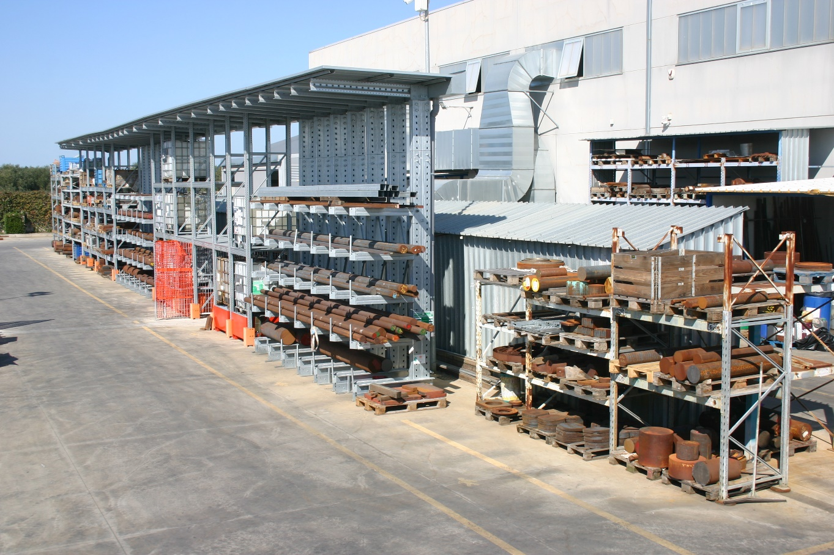

PROGRAMMI ED OBIETTIVI

Sempre attenti alle esigenze del mercato la REMEC si propone di continuare a focalizzare l’attenzione su:

- crescita in innovazione tecnologica;

- mantenimento delle certificazioni del Sistema Qualità e del Sistema di Gestione Ambientale;

- formazione continua del personale e delle capacità tecnico-produttive;

- fidelizzazione della clientela migliorando la performance aziendale;

- consolidamento dei rapporti di collaborazione con i propri fornitori.

Per maggiori informazioni sull’azienda Vi invitiamo a visitare il sito www.remec.it.
Saremo inoltre onorati di averVi nostri ospiti, oltre che per visitare la nostra sede, anche per conoscere la città di Molfetta, comune della città metropolitana della provincia di Bari, sulla costa del mare Adriatico.
Sarà l’occasione per venire in Puglia, il tacco dello Stivale, terra da visitare tutti i mesi dell’anno con le sue spiagge meravigliose fatte di sabbia e scogli, dove si incontrano lo Ionio e l’Adriatico, la splendida natura con i suoi paesaggi suggestivi, e anche per fare un viaggio nella storia per scoprire le origini di questa terra.
Vi aspettiamo!

Distinti saluti

REMEC SRL

Aprile 2024

